TẬP ĐOÀN ĐIỆN LỰC VIỆT NAM
----------o0o----------

QUY TRÌNH THÍ NGHIỆM
MÁY BIẾN ÁP LỰC
PHẦN I: MÁY BIẾN ÁP
PHẦN II: CÁC THIẾT BỊ PHỤ TRỢ
PHẦN III: DẦU MÁY BIẾN ÁP
(Bản thẩm định)

Hà Nội - 2011

TẬP ĐOÀN ĐIỆN LỰC VIỆT NAM
----------o0o----------

QUY TRÌNH THÍ NGHIỆM
MÁY BIẾN ÁP LỰC
PHẦN I: MÁY BIẾN ÁP
(Bản thẩm định)

Hà Nội - 2011
MỤC LỤC
I. PHẠM VI ĐIỀU CHỈNH VÀ ĐỐI TƯỢNG ÁP DỤNG 7
Điều 1. Phạm vi điều chỉnh và đối tượng áp dụng 7
1.1. Phạm vi điều chỉnh 7
1.2. Đối tượng áp dụng 7
II. TÀI LIỆU THAM KHẢO 7
III. NỘI DUNG QUY TRÌNH 10
CHƯƠNG I. CÁC QUY ĐỊNH CHUNG 10
Điều 2. Các định nghĩa và thuật ngữ 10
Điều 3. Các thông tin chung 16
3.1. Thông tin mác máy 16
3.2. Chứng nhận kết quả thí nghiệm (của nhà sản xuất) 16
Điều 4. Chuẩn bị cho thí nghiệm 18
Điều 5. Các yêu cầu về thí nghiệm điện môi 19
5.1. Bố trí các đối tượng thí nghiệm khi thí nghiệm điện áp cao 19
5.2. Các yêu cầu với điện áp thí nghiệm 19
CHƯƠNG II. ĐO ĐIỆN TRỞ MỘT CHIỀU 20
Điều 6. Mục đích 20
Điều 7. Phương pháp đo điện trở một chiều 20
7.1. Phương pháp cầu 20
7.2. Phương pháp Volt-Ampere (V-A) 21
Điều 8. Quy đổi giá trị điện trở đo 22
Điều 9. Đánh giá kết quả 23
CHƯƠNG III. KIỂM TRA CỰC TÍNH VÀ TỔ ĐẤU DÂY 24
Điều 10. Mục đích 24
Điều 11. Kiểm tra cực tính bằng xung một chiều 24
Điều 12. Kiểm tra cực tính bằng điện áp xoay chiều 24
Điều 13. Kiểm tra cực tính bằng phương pháp so sánh 25
Điều 14. Kiểm tra tổ nối dây của máy biến áp ba pha 26
Điều 15. Kiểm tra bằng phương pháp xung một chiều chín trị số 27
Điều 16. Kiểm tra bằng phương pháp xung một chiều ba trị số 28
Điều 17. Đánh giá kết quả 29
CHƯƠNG IV. ĐO TỈ SỐ BIẾN ĐỔI 30
Điều 18. Mục đích 30
Điều 19. Các yêu cầu 30
Điều 20. Đo tỉ số biến đổi của máy biến áp một pha sử dụng phương pháp hai Voltmet 30
Điều 21. Đo tỉ số biến đổi của máy biến áp ba pha bằng nguồn một pha sử dụng phương pháp hai Voltmet 31
Điều 22. Đo tỉ số biến đổi bằng phương pháp cầu tỉ số 32
Điều 23. Đánh giá kết quả 32
CHƯƠNG V. ĐO TỔN THẤT KHÔNG TẢI VÀ DÒNG ĐIỆN KHÔNG TẢI 33
Điều 24. Mục đích 33
Điều 25. Các yêu cầu 33
Điều 26. Thí nghiệm không tải máy biến áp một pha 34
Điều 27. Thí nghiệm không tải máy biến áp ba pha 35
Điều 28. Hiệu chỉnh tổn thất không tải theo dạng sóng 37
Điều 29. Hiệu chỉnh tổn thất không tải theo nhiệt độ 37
Điều 30. Thí nghiệm không tải ở điện áp thấp 38
30.1. Mục đích 38
30.2. Thí nghiệm không tải ở điện áp thấp đối với máy biến áp một pha và ba pha 38
Điều 31. Đánh giá kết quả 39
Điều 32. Xác định dòng điện không tải 40
CHƯƠNG VI. ĐO TỔN THẤT NGẮN MẠCH VÀ ĐIỆN ÁP NGẮN MẠCH(*) 41
Điều 33. Mục đích 41
Điều 34. Các yêu cầu 41
Điều 35. Xác định tổn thất ngắn mạch và điện áp ngắn mạch của máy biến áp hai cuộn dây 42
Điều 36. Đo tổn thất ngắn mạch và điện áp ngắn mạch của máy biến áp ba cuộn dây 44
Điều 37. Xác định tổn thất ngắn mạch và điện áp ngắn mạch của máy biến áp tự ngẫu 44
Điều 38. Thí nghiệm máy biến áp ba pha bằng nguồn một pha 45
Điều 39. Hiệu chỉnh nhiệt độ của tổn thất ngắn mạch 46
Điều 40. Điện áp ngắn mạch 47
Điều 41. Đánh giá kết quả 48
CHƯƠNG VII. THÍ NGHIỆM ĐIỆN MÔI BẰNG ĐIỆN ÁP TĂNG CAO 49
TẦN SỐ CÔNG NGHIỆP(*) 49
Điều 42. Mục đích 49
Điều 43. Các yêu cầu 49
Điều 44. Trình tự thí nghiệm 50
Điều 45. Đánh giá kết quả 51
CHƯƠNG VIII. THÍ NGHIỆM CHỊU ĐỰNG QUÁ ĐIỆN ÁP CẢM ỨNG(*) 54
Điều 46. Mục đích 54
Điều 47. Các yêu cầu 54
Điều 48. Trình tự thí nghiệm 54
48.1. Các cuộn dây cách điện đồng nhất 54
48.2. Các cuộn dây cách điện không đồng nhất 55
Điều 49. Đánh giá kết quả 56
Điều 50. Thí nghiệm điện áp cảm ứng kết hợp đo phóng điện cục bộ 56
50.1. Các bước thực hiện 56
50.2. Đánh giá kết quả 57
CHƯƠNG IX. THÍ NGHIỆM PHÓNG ĐIỆN CỤC BỘ (*) 58
Điều 51. Mục đích 58
Điều 52. Các yêu cầu 58
52.1. Sơ đồ thí nghiệm 58
Điều 53. Trình tự thí nghiệm đo phóng điện cục bộ 60
Điều 54. Đánh giá kết quả 60
CHƯƠNG X. ĐO ĐIỆN TRỞ CÁCH ĐIỆN VÀ GÓCTỔN HAO ĐIỆN MÔI 61
Điều 55. Đo điện trở cách điện 61
55.1. Mục đích 61
55.2. Các yêu cầu 61
55.3. Trình tự thí nghiệm 61
55.4. Đánh giá kết quả 62
Điều 56. Đo góc tổn hao điện môi tgδ 64
56.1. Mục đích 64
56.2. Các yêu cầu 64
56.3. Trình tự thí nghiệm 64
56.4. Đánh giá kết quả 65
Ghi chú: (*) Hạng mục không bắt buộc nếu điều kiện thiết bị không đáp ứng đủ các yêu cầu của phép đo tại hiện trường.

PHẠM VI ĐIỀU CHỈNH VÀ ĐỐI TƯỢNG ÁP DỤNG

Phạm vi điều chỉnh và đối tượng áp dụng

Phạm vi điều chỉnh
Quy trình này quy định nội dung các hạng mục liên quan đến công tác thí nghiệm trước lắp đặt, nghiệm thu, bảo dưỡng định kỳ, sau sự cố đối với các máy biến áp lực và máy biến áp phân phối.

Đối tượng áp dụng
Quy trình này áp dụng đối với EVN, các đơn vị trực thuộc, các đơn vị sự nghiệp, các công ty con do EVN nắm giữ 100% vốn điều lệ, Người đại diện phần vốn góp, cổ phần của EVN tại các doanh nghiệp khác.
Quy trình này là cơ sở để Người đại điện phần vốn góp, cổ phần của EVN có ý kiến trong việc xây dựng và biểu quyết thông qua áp dụng Quy trình thí nghiệm máy biến áp.

TÀI LIỆU THAM KHẢO
- IEEE C57.12.90™-2006 Standard Test Code for Liquid-Immersed Distribution, Power and Regulating Transformers.
- ANSI C57.12.10-1988, American National Standard for Transformers 230 kV and Below, 833/958 through 8333/10 417 kVA, Single-Phase, and 750/862 through 60 000/80 000/100 000 kVA, Three-Phase without Load Tap Changing; and 3750/4687 through 60 000/80 000/100 000 kVA with Load Tap Changing - Safety Requirements.2.
- ANSI C57.12.20-1997, American National Standard for Overhead - Type Distribution Transformers 500 kVA and Smaller: High Voltage, 34 500 Volts and Below; Low Voltage 7970/13 800Y and Below - Requirements.
- ANSI C57.12.22-1995, American National Standard for Transformers - Pad-Mounted, Compartmental - Type, Self - Cooled, Three - Phase Distribution Transformers with High - Voltage Bushings, 2500 kVA and Smaller: High-Voltage, 34 500 GrdY/19 920 Volts and Below; Low Voltage, 480 Volts and Below - Requirements.
- ANSI C57.12.24-1994, American National Standard for Transformers –Underground - Type Three – Phase.
- Distribution Transformers, 2500 kVA and Smaller: High-Voltage, 34 500 GrdY/19 920 Volts and Below; Low Voltage, 480 Volts and Below - Requirements.
- ANSI C57.12.25-1990, American National Standard for Transformers - Pad-Mounted, Compartmental- Type, Self-Cooled, Single-Phase Distribution Transformers with Separable Insulated High-Voltage Connectors; High-Voltage, 34 500 GrdY/19 920 Volts and Below; Low-Voltage, 240/120 Volts; 167 kVA and Smaller - Requirements.
- ANSI C57.12.40-1994, American National Standard for Secondary Network Transformers - Subway and Vault Types (Liquid Immersed - Requirements.
- ANSI C63.2-1996, American National Standard for Electromagnetic Noise and Field Strength Instrumentation, 10 kHz to 40 GHz - Specifications.
- ANSI C84.1-1995, American National Standard for Electric Power Systems and Equipment- Voltage Ratings (60 Hz).
- ANSI Sl.4-1983 (Reaff 1997), American National Standard for Sound Level Meters.
- ANSI S1.11-1986 (Reaff 1998), American National Standard for Octave Band and Fractional-Octave-Band Analog and Digital Filters.
- IEEE Std 4TM-1995, IEEE Standard Techniques for High Voltage Testing.
- IEEE Std C57.12.00TM-2006, IEEE Standard General Requirements for Liquid-Immersed Distribution, Power, and Regulating Transformers.
- IEEE Std C57.12.23TM-1992 (Reaff 1999), IEEE Standard for Transformers - Underground-Type, Self - Cooled, Single-Phase Distribution Transformers With Separable, Insulated, High-Voltage Connectors; High-Voltage (24 940 GrdY/14 400 V and Below) and Low-Voltage (240/120 V, 167 kVA and Smaller).
- IEEE Std C57.12.26TM-1992, IEEE Standard for Pad-Mounted, Compartmental-Type, Self-Cooled, Three - Phase Distribution Transformers for Use With Separable Insulated High-Voltage Connectors (34 500 Grd Y/19 920 V and Below; 2500 kVA and Smaller).
- IEEE Std C57.12.80TM-2002, IEEE Standard Terminology for Power and Distribution Transformers.
- IEEE Std C57.19.00TM-2004, IEEE Standard General Requirements and Test Procedures for Outdoor Power Apparatus Bushings.
- IEEE Std C57.19.01TM-2000, IEEE Standard Performance Characteristics and Dimensions for Outdoor Apparatus Bushings.
- IEEE Std C57.98TM-1993 (Reaff 1999), IEEE Guide for Transformer Impulse Tests.
- IEEE Std C57.113TM-1991, IEEE Guide for Partial Discharge Measurement in Liquid-Filled Power Transformers and Shunt Reactors.
- IEC 60076-1-2000 Part 1: General.
- IEC 60076-3-2000 Part 3: Insulation levels, dielectric tests and external clearances in air.
- IEC 60076-4-2002 Guide to the lightning impulse and switching impulse testing - Power transformers and reactors.
- Quy chuẩn Quốc gia về kỹ thuật điện tập 5: QCVN QTĐ-5:2009BCT
- Quy trình vận hành và sửa chữa máy biến áp 1997 của Tổng công ty điện lực Việt Nam.
- Tiêu chuẩn thí nghiệm bàn giao thiết bị điện Trung Quốc GB 50150-2006.
- Hopмы Иcпытaния Liên Xô (cũ) 1978.

NỘI DUNG QUY TRÌNH

CÁC QUY ĐỊNH CHUNG

Các định nghĩa và thuật ngữ
Các định nghĩa và thuật ngữ sau đây được sử dụng trong Quy trình này.
1. Bộ điều áp dưới tải (on load tap changer): là thiết bị bao gồm các dao lựa chọn, tiếp điểm dập hồ quang, được sử dụng để thay đổi các nấc phân áp của MBA khi đang mang tải.
Kí hiệu: OLTC (IEC)
2. Các thí nghiệm khác (other tests): là các thí nghiệm được xác định theo các tiêu chuẩn cho riêng từng sản phẩm, có thể do người đặt hàng thêm vào trong các thí nghiệm thiết kế hoặc các thí nghiệm thông thường (ví dụ: xung, hệ số công suất cách điện, độ ồn nghe được).
Chú ý: Tiêu chuẩn các yêu cầu tổng quát cho MBA (như IEEE Std C57.12.00-2006) phân chia các loại thí nghiệm khác nhau như “thông thường”, “thiết kế”, “khác” phụ thuộc vào vào kích cỡ, điện áp và loại MBA được kể đến.
3. Các thí nghiệm thông thường (routine tests): là các thí nghiệm được nhà sản xuất thực hiện để quản lí chất lượng của tất cả các thiết bị, mẫu đại diện, trên các phần tử hoặc các vật liệu như được yêu cầu, để chứng minh trong quá trình sản xuất sản phẩm theo các đặc tính kĩ thuật được thiết kế.
4. Cách điện không tự phục hồi (non-self-restoring insulation): là cách điện mà đặc tính cách điện của nó bị mất hoặc không thể phục hồi hoàn toàn sau sự phóng điện có nguyên nhân khi đặt một điện áp; cách điện loại này không nhất thiết là cách điện trong.
5. Cách điện ngoài (external insulation): là cách điện của bề mặt ngoài và không khí xung quanh.
6. Cách điện trong (internal insulation): là cách điện không tiếp xúc trực tiếp với các điều kiện môi trường.
7. Cách điện tự phục hồi (self-restoring insulation): là cách điện có thể phục hồi hoàn toàn các đặc tính cách điện của nó sau khi xảy ra phóng điện có nguyên nhân khi đặt điện áp.
8. Cách điện đồng nhất của cuộn dây máy biến áp (uniform insulation of a transformer winding): cách điện của cuộn dây từ đầu đến cuối cuộn dây có cùng mức cách điện.
9. Cách điện không đồng nhất của cuộn dây máy biến áp (non-uniform insulation of a transformer winding): là cách điện của cuộn dây máy biến áp mà đầu trung tính cuộn dây được nối đất trực tiếp hoặc không trực tiếp có mức cách điện thấp hơn so với đầu cực.
10. Cực tính (polarity): là mối quan hệ tức thời về hướng của các dòng điện đi vào các đầu nối sơ cấp và đi ra khỏi các đầu nối thứ cấp trong phần lớn thời gian của mỗi nửa chu kỳ.
Chú ý: các đầu nối sơ cấp và thứ cấp được coi là có cùng cực tính khi, tại một thời điểm đã cho trong phần lớn thời gian của mỗi nửa chu kỳ, dòng điện đi vào đầu nối sơ cấp và đi ra khỏi đầu nối thứ cấp theo cùng một hướng như thể có dòng điện liên tục giữa hai đầu nối này.
11. Cuộn dây chung của MBA tự ngẫu (common winding of an autotransformer): là một phần của cuộn dây MBA tự ngẫu nằm chung giữa phần mạch sơ cấp và thứ cấp của MBA.
12. Cuộn dây điện áp cao và điện áp thấp (high voltage and low voltage winding): thuật ngữ điện áp cao và điện áp thấp dùng để phân biệt cuộn dây có giá trị điện áp danh định lớn hơn so với cuộn dây có giá trị điện áp danh định nhỏ hơn.
13. Cuộn dây điều chỉnh (regulating winding): là cuộn dây hoặc một phần của cuộn dây mà trong đó các đầu lấy điện ra được thay đổi để điều chỉnh điện áp hoặc góc pha của cuộn dây được điều chỉnh.
14. Cuộn dây ổn định (stabilizing winding): là một cuộn dây phụ trợ đấu tam giác được sử dụng đặc biệt trong các MBA ba pha đấu hình sao với các mục đích như sau:
- Để ổn định điểm trung tính của điện áp tần số cơ bản.
- Để giảm tối thiểu điện áp sóng hài bậc ba và các hiệu ứng tổng hợp trên hệ thống.
- Làm giảm bớt ảnh hưởng sóng điện thoại do các dòng điện và điện áp sóng hài bậc ba.
- Để giảm thiểu từ dư trên lõi thép.
- Để giảm tổng trở thứ tự không của các MBA với các cuộn dây nối hình sao.
Xem thêm: Cuộn dây thứ ba (tertiary winding)
Chú ý: một cuộn dây được xem như là một cuộn dây ổn định nếu các đầu cực của nó không được đấu nối với mạch ngoài. Tuy nhiên, một hoặc hai điểm của cuộn dây có mục đích để định dạng điểm góc của tam giác có thể được đưa ra ngoài để nối đất hoặc được nối đất qua vỏ máy. Với một MBA ba pha, nếu các điểm khác của cuộn dây được đưa ra ngoài, cuộn dây đó phải được xem như là một cuộn dây bình thường như các cuộn dây khác đã được định nghĩa.
15. Cuộn dây sơ cấp (primary winding): là cuộn dây ở phía năng lượng đầu vào.
16. Cuộn dây thứ ba (tertiary winding): trong MBA có các cuộn dây sơ cấp và thứ cấp đấu hình sao, cuộn dây thứ ba đấu tam giác dùng để:
              - Ổn định điện áp điểm trung tính của cuộn dây khác.
              - Giảm biên bộ của các sóng hài bậc ba.
              - Điều chỉnh giá trị của tổng trở thứ tự không.
              - Phục vụ phụ tải.
Xem thêm: Cuộn dây ổn định (stabilizing winding)
17. Cuộn dây thứ cấp (secondary winding): là cuộn dây ở phía năng lượng đầu ra.
18. Cuộn nối tiếp của MBA tự ngẫu (series winding of an autotransformer): là một phần cuộn dây của MBA tự ngẫu, nó không phải là chung cho cả hai mạch sơ cấp và thứ cấp, nhưng được nối nối tiếp giữa mạch đầu vào và đầu ra.
19. Công suất biểu kiến danh định của một MBA (rated kVA of a transformer): là công suất đầu ra tại điện áp thứ cấp danh định và tần số danh định mà không làm tăng nhiệt độ quá giới hạn quy định dưới các điều kiện danh định.
20. Công suất ngắn mạch (kVA): là công suất được đo trong cuộn dây được kích thích với cuộn dây khác được ngắn mạch và với điện áp đặt vào cuộn dây đủ để tạo ra dòng điện danh định chạy trong cuộn dây được ngắn mạch.
21. Dòng điện từ hóa (excitation current): là dòng điện chạy qua cuộn dây được dùng để từ hóa MBA khi tất cả các cuộn dây khác được hở mạch. Nó thường được biểu diễn dưới dạng phần trăm của dòng điện danh định của cuộn dây được đo. Xem thêm: No-load curent.
22. Dòng điện xoáy (eddy curent): là dòng điện được cảm ứng trong bản thân các vật liệu dẫn điện bởi từ thông biến thiên theo thời gian.
23. Dòng tuần hoàn (trong OLTC) (circulating current): là dòng điện chạy qua tổng trở chuyển tiếp giữa hai nấc phân áp, được dùng làm cầu trong khi một nấc phân áp thay đổi vị trí, với OLTC loại điện trở hoặc loại điện kháng.
24. Đầu cực (terminal): (A) là một phần tử dẫn điện của một thiết bị hoặc một mạch có mục đích để nối tới một vật dẫn bên ngoài. (B) là một thiết bị được cố định với một vật dẫn để làm sự liên kết với một vật dẫn khác dễ dàng.
25. Đầu phân áp (tap changer): là đầu nối được đưa ra ngoài một cuộn dây để thực hiện thay đổi điện áp, dòng điện hoặc tỉ số.
26. Điện áp ảnh hưởng sóng rađio (RIV): là điện áp tần số radio thường được sinh ra bởi phóng điện cục bộ và được đo tại các đầu cực thiết bị với mục đích để xác minh hiệu ứng ảnh hưởng điện từ của sự phóng điện.
Chú ý:
1. “RIV” có thể được đo với một thiết bị đo (cặp đo) ảnh hưởng radio và thường được đo tại tần số 1MHz, tuy nhiên một dải tần số rộng có thể được sử dụng.
2. Giá trị “RIV” thường được sử dụng như là một “chỉ số” của cường độ “phóng điện cục bộ”.
3. RIV của một thiết bị đã được đo đạc trước đây để xác định ảnh hưởng của thiết bị mang điện với sóng phát thanh radio.
27. Điện áp danh nghĩa của hệ thống (nominal system voltage): là điện áp thiết kế liên quan với các đặc tính vận hành tất yếu của hệ thống.
(Điện áp danh nghĩa của hệ thống là gần với điện áp mà tại đó hệ thống vận hành bình thường và cung cấp điện áp cơ sở trong hệ đơn vị tương đối cho mục đích nghiên cứu hệ thống. Để cho phép vận hành liên tục, các phần tử của hệ thống được thiết kế thường vận hành ở các cấp điện áp thấp hơn khoảng 5% đến 10% so với điện áp cực đại của hệ thống).
28. Điện áp chịu đựng (withstand voltage): là điện áp mà một thiết bị điện có khả năng chịu đựng được không xảy ra sự cố hoặc phóng điện phá hủy khi được thí nghiệm trong các điều kiện cụ thể.
29. Điện áp danh định (rated voltage ): là điện áp mà sự vận hành và các đặc tính chất lượng kĩ thuật của các thiết bị điện được tham chiếu.
30. Điện áp hệ thống (system voltage): là điện áp pha - pha hiệu dụng tần số công nghiệp trên một hệ thống dòng điện xoay chiều ba pha.
31. Điện áp hệ thống cực đại (maximum system voltage): là điện áp hệ thống cực đại xuất hiện trong các điều kiện vận hành danh định, tại điện áp này các thiết bị và các bộ phận khác của hệ thống được thiết kế để vận hành liên tục một cách phù hợp.
Chú ý: điện áp này không bao gồm các điện áp thoáng qua và quá điện áp tạm thời có nguyên nhân do các điều kiện không chuẩn của hệ thống như là sự cố, sa thải phụ tải v.v.
32. Điện áp ngắn mạch của MBA (impedance voltage of a transformer): là điện áp được yêu cầu để tạo ra dòng điện danh định ở một trong hai cuộn dây được xác định của MBA khi cuộn dây còn lại được ngắn mạch, với các cuộn dây khác được hở mạch.
33. Điện tích biểu kiến (apparent charge): là lượng điện tích mà nếu được bơm tức thời vào giữa các cực của đối tượng thí nghiệm sẽ làm thay đổi điện áp giữa các cực của nó bằng một lượng tương tự như phóng điện cục bộ trong bản thân nó. Điện tích biểu kiến được biểu diễn bằng đơn vị Coulomb và được ký hiệu là C.
34. Giá trị biên độ đỉnh (crest value): là giá trị tuyệt đối lớn nhất của một hàm số khi mà giá trị cực đại tồn tại.
35. Góc tổn hao điện môi tgδ (dissipation factor): là tỉ số của thành phần điện trở tác dụng và điện dung của cách điện và thường được biết đến như là tg của góc tổn hao điện môi biểu diễn bằng phần trăm (%).
36. Máy biến áp (MBA) (transformer): là một thiết bị điện tĩnh bao gồm một, hai hoặc nhiều cặp cuộn dây có hoặc không có lõi thép để liên kết các mạch điện. Các MBA được dùng rộng rãi trong các hệ thống điện để truyền tải năng lượng dựa trên nguyên lí cảm ứng điện từ, thường để thay đổi giá trị của điện áp và dòng điện ở cùng tần số.
37. MBA điều áp dưới tải (on load tap changing transformer): là MBA được sử dụng để thay đổi điện áp hoặc góc pha hoặc cả hai, của một mạch điều chỉnh theo từng bước bằng cách nối với các đầu phân áp khác nhau của (các) cuộn dây có các đầu phân áp mà không phải cắt tải.
38. MBA được làm mát bằng nước (water cooled transformer): là MBA ngâm trong chất lỏng cách điện được làm mát bằng sự trao đổi nhiệt với nước làm mát chảy xuyên qua thiết bị trao đổi nhiệt giữa chất lỏng cách điện và nước.
39. MBA khô (dry-type transformer): là MBA mà trong đó các cuộn dây và lõi thép được chứa trong khí hoặc vật liệu cách điện khô.
40. MBA ngâm trong dầu (oil-immersed transformer): là MBA được ngâm trong chất lỏng mà ở đây chất lỏng cách điện và chất lỏng làm mát là dầu khoáng đặc biệt được lọc sạch (dầu máy biến áp).
41. MBA phân phối (distribution transformer): là MBA để truyền tải điện năng từ một mạch phân phối sơ cấp đến mạch phân phối thứ cấp hoặc phục vụ các hộ tiêu thụ điện.
42. MBA tự ngẫu (auto-transformer): là MBA trong đó có ít nhất hai cuộn dây có phần chung.
43. Mức cách điện (insulation level): là độ bền cách điện được thể hiện trong điều kiện chịu đựng điện áp.
44. Mức cách điện xung sét cơ bản (basic lightning impulse insulation level): là mức cách điện được biểu diển bằng kV giá trị đỉnh của xung sét tiêu chuẩn. (BIL)
45. Phóng điện cục bộ (partial discharge): là sự phóng điện mà chỉ phóng điện từng phần qua lớp cách điện giữa các vật dẫn và có thể xảy ra gần vật dẫn hoặc không.
46. Sứ xuyên (bushing): là một cấu trúc cách điện bao gồm một lõi dẫn điện ở trung tâm để gắn trên vỏ máy cho mục đích cách điện vật dẫn với vỏ máy.
47. Thí nghiệm chịu đựng điện áp của điện môi (dielectric withstand voltage test): là thí nghiệm để xác định khả năng chịu đựng điện áp của vật liệu cách điện và khoảng cách để chịu đựng quá điện áp trong một khoảng thời gian xác định mà không xảy ra phóng điện hoặc đánh thủng.
48. Thí nghiệm điện áp cảm ứng (induced voltage test): là thí nghiệm điện môi trên các cuộn dây MBA trong đó điện áp thí nghiệm được hình thành trong các cuộn dây bởi cảm ứng điện từ.
49. Thí nghiệm điện môi tần số thấp (low-frequency dielectric test): là các thí nghiệm điện môi trong đó điện áp thí nghiệm là điện áp xoay chiều tần số thấp (tần số công nghiệp) từ một nguồn bên ngoài.
50. Thí nghiệm định kỳ: là kiểm tra thực hiện bằng quan sát và đo nếu cần thiết để duy trì tính năng hoạt động bình thường và để phòng tránh sự cố trong khoảng thời gian quy định.
51. Thí nghiệm sau lắp đặt: là các thí nghiệm thực hiện khi hoàn thành công việc kỹ thuật để xác nhận chất lượng hoàn thành tổng hợp công trình trước khi bắt đầu vận hành.
52. Thí nghiệm trước lắp đặt: là kiểm tra để xác nhận việc thực hiện từng giai đoạn các công việc thi công tại công trường bao gồm cả công việc sửa chữa, đại tu.
53. Thiết bị lựa chọn đầu phân áp (trong bộ OLTC) (tap selector): là thiết bị được thiết kế chỉ để mang dòng điện, được sử dụng kết hợp với tiếp điểm dập hồ quang để lựa chọn đầu phân áp.
54. Tỉ số biến đổi của MBA (turn ratio of a transformer): là tỉ số của số vòng dây quấn trên cuộn dây điện áp cao với số vòng quấn trên cuộn dây điện áp thấp.
55. Ti sứ thí nghiệm của sứ xuyên (bushing tap): là điểm nối tới một trong các lớp dẫn điện của điện dung được phân chia của sứ xuyên để đo phóng điện cục bộ, hệ số công suất, và giá trị điện dung.
56. Tiếp điểm dập hồ quang (trong bộ OLTC) (arcing switch): là thiết bị thao tác để liên kết với bộ dao lựa chọn đầu phân áp để đóng ngắt dòng điện trong các mạch được chọn.
57. Tổn thất mang tải (load losses): tổn thất mang tải bao gồm tổn thất I²R trong các thành phần dẫn dòng điện (các cuộn dây, dây dẫn, thanh cái, sứ xuyên), tổn thất do dòng điện xoáy và dòng điện chạy quẩn (nếu có) trong các cuộn dây song song hoặc các bó dây song song, và tổn thất tản được cảm ứng bởi từ thông rò trong vỏ, lõi thép hoặc các thành phần cấu trúc khác.
Xem thêm: Tổn thất không tải (từ hóa)
58. Tổn thất I²R (I²R loss): là tổn thất tương ứng với dòng điện và điện trở một chiều của các cuộn dây.
59. Tổn thất dòng điện xoáy (eddy-current loss): là tổn thất năng lượng trong vật dẫn, gây ra bởi dòng điện xoáy.
60. Tổn thất tản (stray loss): là tổn thất tương ứng với từ thông rò phân tán, tạo ra tổn thất trong lõi thép, các bulông, vỏ thùng và các thành phần cấu trúc khác.
61. Tổn thất do từ trễ (hysteresis loss): là tổn thất điện năng trong các vật liệu điện từ có nguyên nhân do từ trường biến thiên và đặc tính từ trễ của vật liệu điện từ.
62. Tổn thất không tải (no-load loss): là các tổn thất liên quan đến sự từ hóa của MBA. Tổn thất không tải bao gồm tổn thất trong lõi thép, tổn thất trong các phần dẫn điện của cuộn dây tương ứng với dòng điện từ hóa v.v.
Xem thêm: Tổn thất mang tải
63. Tổn thất lõi thép (core loss): tổn thất lõi thép bao gồm tổn thất do từ trễ và dòng điện xoáy trong lõi thép.
64. Tổng tổn thất (của MBA) (total losses): tổng của tổn thất không tải và tổn thất ngắn mạch, không bao gồm tổn thất trong các thiết bị phụ.

Các thông tin chung

Thông tin mác máy
Trừ khi trong các trường hợp riêng được xác định, thông tin tối thiểu được biểu hiện trên mác máy được xác định bởi tiêu chuẩn do nhà sản xuất cung cấp và các lưu ý cần được đưa ra.

Chứng nhận kết quả thí nghiệm (của nhà sản xuất)
Các thông tin dưới đây là các thông tin tối thiểu cần có trong chứng nhận kết quả thí nghiệm:
- Dữ liệu về khách hàng
- Người đặt hàng
- Số đăng kí của người đặt hàng
- Số đăng kí của nhà sản suất và số seri
- Dữ liệu danh định
- Kiểu máy biến áp (lực, tự ngẫu, nối đất v.v.)
- Kiểu cấu trúc của máy biến áp (kiểu trụ, kiểu vỏ bọc)^{(*)}
- Cấp làm mát
- Số pha
- Kết nối (tam giác, sao, ziczắc v.v.)
- Cực tính của máy biến áp một pha
- Tần số
- Dung môi cách điện (dầu, silicon v.v.)
- Độ tăng nhiệt ^{(*)}
- Các giá trị danh định của cuộn dây : điện áp, công suất VA, BIL, tất cả các giá trị độ tăng nhiệt đặc trưng ^{(*)}
- Thành phần sóng hài nếu lớn hơn tiêu chuẩn ^{(*)}
- Các thí nghiệm và dữ liệu được tính toán
- Ngày thí nghiệm
- Điện trở một chiều cuộn dây
- Tổn thất: không tải, ngắn mạch, tổn thất phụ và tổng tổn thất
- Tổng trở (%)
- Dòng từ hóa (%)
- Các dữ liệu đặc tính nhiệt ^{(**)}
  - Nhiệt độ môi trường
  - Vị trí đầu phân áp, tổng tổn thất, và dòng điện tương ứng với tổng tổn thất
  - Dòng chảy của dầu trong cuộn dây (trực tiếp hoặc gián tiếp)
  - Độ tăng nhiệt của dầu lớp dưới và lớp trên tương ứng với mỗi thí nghiệm tổng tổn thất
  - Độ tăng nhiệt trung bình của cuộn dây với từng cuộn dây trong từng thí nghiệm
  - Độ tăng nhiệt của điểm nóng nhất tương ứng với công suất cực đại
- Tổng trở thứ tự không (khi được chỉ ra) ^{(*)}
- Sự điều chỉnh (khi được chỉ ra) ^{(*)}
- Giá trị thí nghiệm điện áp xoay chiều tần số công nghiệp với mỗi cuộn dây*
- Giá trị thí nghiệm điện áp cảm ứng, bao gồm cả giá trị phóng điện cục bộ khi được yêu cầu^{(*)}
- Số liệu thí nghiệm xung sét (khi được yêu cầu hoặc xác định) ^{(*)}
- Số liệu thí nghiệm xung thao tác (khi được yêu cầu)^{(*)}
- Kết quả thí nghiệm mức tiếng ồn (khi được yêu cầu) ^{(*)}
- Kết quả thí nghiệm thí nghiệm ngắn mạch (khi được yêu cầu) ^{(*)}
- Kết quả thí nghiệm tỉ số
- Kết quả phối hợp pha hoặc thí nghiệm cực tính
- Kết quả thí nghiệm điện môi (tanδ, điện trở cách điện v.v.)
- Các kết quả thí nghiệm đặc biệt khác^{(*)}
- Giấy chứng nhận và phê chuẩn.
Chú ý: “*” là không được yêu cầu với các máy biến áp phân phối trừ khi được xác định bởi người sử dụng.
“**” là không được yêu cầu với các máy biến áp phân phối 2500 kVA và nhỏ hơn trừ khi được xác định bởi người sử dụng.

Chuẩn bị cho thí nghiệm
Trước khi bắt đầu thí nghiệm máy biến áp cần phải kiểm tra xem xét toàn bộ máy biến áp từ bên ngoài:
- Kiểm tra việc lắp đặt máy biến áp đã xong, dầu cách điện máy biến áp đã được bơm vào máy biến áp ổn định tối thiểu 12 giờ. Lượng dầu trong máy quan sát trên bộ chỉ thị mức dầu đã đủ. Máy biến áp không rò rỉ dầu.
- Kiểm tra các sứ đầu ra không bị sứt mẻ, rạn nứt, chân sứ không chảy dầu, bề mặt sứ đã được vệ sinh sạch sẽ. Các đầu nối dây đến được tách khỏi máy biến áp ở khoảng cách an toàn.
- Vỏ máy nguyên vẹn không móp, méo, màu của silicagen không đổi.
- Dầu cách điện trong máy biến áp đã được kiểm tra, kết quả thí nghiệm dầu tốt.
- Các đầu sứ ra đang được nối tắt và nối đất.
- Kiểm tra các thông số trên máy có đúng với tài liệu cấp không.

Các yêu cầu về thí nghiệm điện môi

Bố trí các đối tượng thí nghiệm khi thí nghiệm điện áp cao
Đặc tính phóng điện của các đối tượng thí nghiệm có thể bị ảnh hưởng bởi sự bố trí của chúng. Do đó, khoảng cách tới cấu trúc mang điện bằng hoặc lớn hơn 1,5 lần khoảng cách phóng điện ngắn nhất có thể của đối tượng thí nghiệm.

Các yêu cầu với điện áp thí nghiệm

Yêu cầu về điện áp thí nghiệm
Điện áp thí nghiệm là điện áp xoay chiều tần số công nghiệp (45Hz ÷ 65Hz). Các thí nghiệm đặc biệt có thể được yêu cầu thực hiện tại các tần số cao hơn hoặc thấp hơn dải tần số trên.
Dạng sóng điện áp cần thiết phải là chính xác là hình sin và có tỉ số của giá trị đỉnh và giá trị hiệu dụng bằng 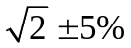.
Trong một vài trường hợp đặc biệt, độ lệch lớn hơn có thể được xem xét chấp nhận.
Điện áp trong mạch thí nghiệm phải ổn định trong quá trình thí nghiệm.
Các yêu cầu chung với các phép đo điện áp xoay chiều như sau:
  - Đo giá trị đỉnh hoặc giá trị hiệu dụng của điện áp thí nghiệm với sai số không quá 3%.
  - Đo biên độ của các thành phần sóng hài với sai lệch không quá 10%.

Tốc độ tăng điện áp khi thí nghiệm chịu đựng điện áp
Điện áp đặt vào đối tượng thí nghiệm được bắt đầu tại một giá trị thấp phù hợp để tránh ảnh hưởng của quá điện áp do đóng cắt thoáng qua. Nó cần được tăng chậm thích hợp để cho phép đọc chính xác giá trị đo của thiết bị thí nghiệm, nhưng không quá chậm là nguyên nhân duy trì áp lực về điện áp không cần thiết trên đối tượng thí nghiệm. Khi điện áp tăng trên 75% của điện áp thí nghiệm, tốc độ tăng điện áp là khoảng 2% điện áp thí nghiệm trên một giây (2%/s). Với thí nghiệm điện áp thấp (đến 1000V) tốc độ tăng có thể lớn hơn vì ở đây không có sự quá tải tại mức 100%. Điện áp thí nghiệm cần phải được duy trì trong một thời gian xác định và sau đó được giảm, nhưng không được ngắt đột ngột là nguyên nhân tạo ra các xung đóng cắt thoáng qua gây nguy hiểm hoặc sự bất thường trong kết quả thí nghiệm.

Các đặc tính của thiết bị thí nghiệm
Các phép đo sẽ phải được thực hiện với các thiết bị đã được hiệu chuẩn.
Các thiết bị thí nghiệm được sử dụng cần phải có cấp chính xác 0,5 hoặc tốt hơn, đối với thiết bị số cần có độ chính xác tương đương.

ĐO ĐIỆN TRỞ MỘT CHIỀU

Mục đích
Điện trở một chiều cuộn dây máy biến áp được đo tại hiện trường để kiểm tra chất lượng các đầu nối cuộn dây, sự bất thường trong cuộn dây (đứt mạch hoặc chập vòng dây) hoặc điện trở tiếp xúc cao của bộ điều áp.

Phương pháp đo điện trở một chiều
Điện trở một chiều cuộn dây MBA được đo bằng một trong các phương pháp sau: phương pháp cầu, phương pháp Volt-Ampere (phương pháp micro-Ohmmet). Các thiết bị đo hiện đại đã được tích hợp một trong hai phương pháp trên.

Phương pháp cầu
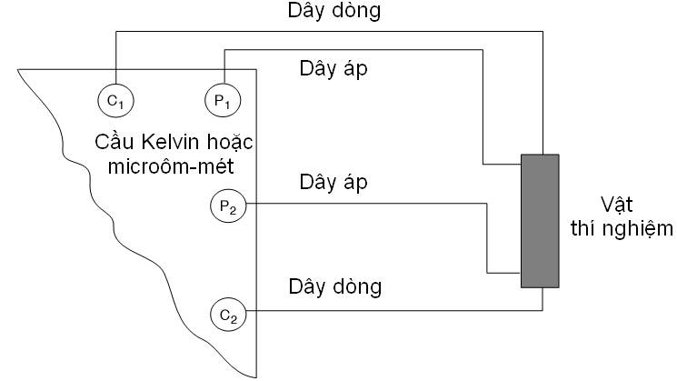
Hình 2.1: Sơ đồ đấu nối thực tế để đo điện trở nhỏ
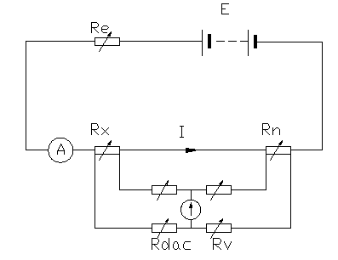
Hình 2.2: Sơ đồ đấu nối thực tế để đo điện trở (cầu Wheatstone)
Bước 1: đấu nối các đầu đo (theo hình 2.1 hoặc hình 2.2), các đầu đo được tiếp xúc tốt.
Bước 2: bắt đầu thao tác, điều chỉnh phép đo.
Bước 3: đọc giá trị chỉ thị khi cầu cân bằng.
Bước 4: lặp lại phép đo tại tất cả các đầu phân áp.
Chú ý:
1. Khi sử dụng phương pháp cầu đo điện trở nhỏ, cần lựa chọn thang đo phù hợp với giá trị được đo để đảm bảo độ chính xác của phép đo.
2. Giá trị điện trở đo được, nếu cần quy đổi về nhiệt độ tham chiếu được trình bày trong Điều 8.

Phương pháp Volt-Ampere (V-A)
Để sử dụng phương pháp này, cần tuân thủ theo các bước sau:
Bước 1: đấu nối các đầu đo theo hình 2.3, các đầu đo được tiếp xúc tốt.
Phép đo được thực hiện với dòng điện một chiều. Nguồn cung cấp sử dụng ắcquy hoặc bộ chỉnh lưu có lọc. Nguồn điện áp chỉnh lưu được sử dụng nếu sự dao động điện áp của nó không quá 1%.
Bước 2: các đầu đo dòng điện được đấu nối phía ngoài, các đầu đo điện áp phía trong mạch đo (xem hình 2.1). Tiến hành đo và đọc đồng thời giá trị dòng điện và điện áp đo được trong sơ đồ như hình vẽ 2.3.
Bước 3: điện trở đo được tính toán theo định luật Ohm.
Bước 4: lặp lại phép đo tại tất cả các nấc phân áp.

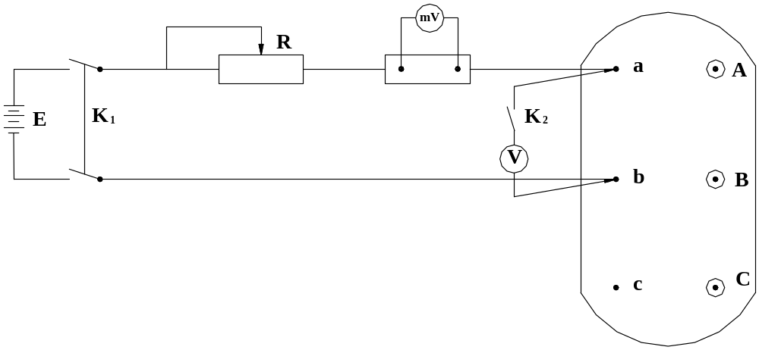
Hình 2.3: Sơ đồ đo điện trở theo phương pháp V-A

Để kết quả đo được chính xác, cần lưu ý các điểm sau:
- Các thiết bị đo có dải thang đo phù hợp, tốt nhất các giá trị đo nằm trên 70% giá trị của toàn thang đo.
- Cực tính nguồn đo phải được giữ cố định trong suốt quá trình thí nghiệm.
- Vị trí của các đầu đo điện áp cần được nối càng gần đầu cực cuộn dây càng tốt để tránh điện trở của dây đo và điện trở tiếp xúc của các mối nối làm tăng thêm giá trị điện trở đọc được.
- Dòng điện được sử dụng trong các thí nghiệm này không được vượt quá 15% dòng điện danh định để tránh phát nóng cuộn dây, gây sai số về điện trở.
- Thiết bị đo cần có cấp chính xác 0,5 hoặc tốt hơn.
- Để tránh hư hỏng Voltmet, cần đóng Voltmet sau khi dòng nạp ổn định và cắt Voltmet khỏi mạch đo trước khi cắt mạch dòng. Để an toàn cho người thí nghiệm tránh xung dòng điện cảm ứng, dòng điện phải được đóng cắt bằng thiết bị đóng cắt có cách điện phù hợp.
- Khi giá trị Volt và Ampere đạt đến giá trị ổn định mới đọc kết quả đo. Mỗi phép đo được thực hiện tối thiểu 03 lần và lấy giá trị trung bình.

Quy đổi giá trị điện trở đo
Các kết quả đo nhiệt độ cuộn dây thường được qui đổi về nhiệt độ của nhà chế tạo hoặc lần trước (T_{s}). Ngoài ra, có thể qui đổi kết quả đo điện trở về nhiệt độ tại đó đã thực hiện các phép đo về tổn hao ngắn mạch. Việc qui đổi được thực hiện theo công thức (2.1):
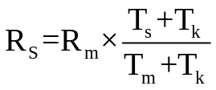 | (2.1)
Trong đó:
R_{s} : điện trở tại nhiệt độ T_{s} (Ω)
R_{m} : điện trở đo được tại nhiệt độ T_{m} (Ω)
T_{S} : nhiệt độ tham chiếu (ºC)
T_{m} : nhiệt độ tại thời điểm đo (ºC)
T_{k} : bằng 235 (đối với dây đồng) và 225 (đối với dây nhôm)
Chú ý: nhiệt độ T_{k} có thể cao đến 230ºC đối với hợp kim nhôm.

Đánh giá kết quả
Kết quả thí nghiệm thường được so sánh với giá trị đo của nhà chế tạo hoặc kết quả của các lần đo trước. Mức sai lệch giá trị điện trở một chiều đo được không được vượt quá 2% giữa các giá trị đo được ở các pha và số liệu nhà chế tạo tại cùng một nấc phân áp quy về cùng nhiệt độ.
Độ lệch của giá trị điện trở một chiều được tính theo công thức:
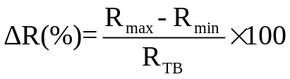 | (2.2)
Trong đó:
ΔR (%) : độ lệch (%) của giá trị điện trở một chiều
R_{max} : giá trị điện trở một chiều pha lớn nhất trong các phép đo (Ω)
R_{min} : giá trị điện trở một chiều pha nhỏ nhất trong các phép đo (Ω)
R_{TB} : giá trị điện trở một chiều trung bình các pha trong các phép đo (Ω)
Đối với các MBA có kết cấu đặc biệt, điện trở một chiều các pha không như nhau chỉ so sánh với số liệu của nhà chế tạo, nhưng độ lệch không quá 2%.

KIỂM TRA CỰC TÍNH VÀ TỔ ĐẤU DÂY

Mục đích
Thí nghiệm kiểm tra cực tính và tổ đấu dây là cần thiết để vận hành song song hai hoặc nhiều máy biến áp. Cực tính và tổ đấu dây phải được kiểm tra trước khi máy biến áp được đóng điện lần đầu tiên tại vị trí lắp đặt.

Kiểm tra cực tính bằng xung một chiều
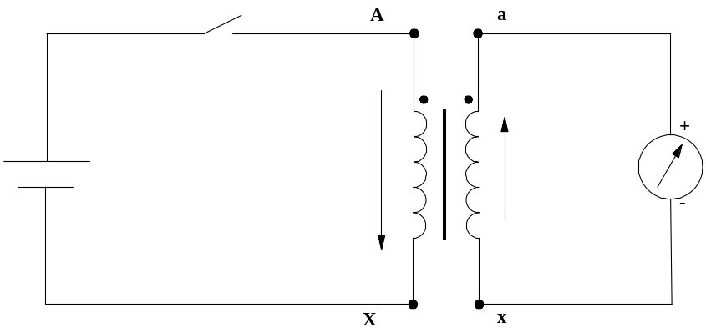
Hình 3.1: Xác định cực tính cuộn dây bằng xung một chiều
Cực tính của máy biến áp có thể được xác định khi thực hiện các phép đo như sau:
Nguồn một chiều thích hợp được sử dụng là nguồn pin 1,5V.
Bước 1: đấu nối các thiết bị như trên sơ đồ hình 3.1. Nối nguồn dương của pin vào đầu A, nguồn âm vào đầu X của cuộn dây điện áp cao.
Bước 2: đóng xung dòng điện một chiều vào cuộn dây điện áp cao và quan sát chiều kim quay của Ganvanomet.
Khi kim chỉ xoay chiều dương là cùng cực tính.
Khi kim chỉ xoay chiều âm là ngược cực tính.
Chú ý: để kết quả thu được là chính xác, Ganvanomet phải được mắc đúng cực tính. Thao tác đóng ngắt xung nhanh nhưng phải đủ để quan sát chiều quay của kim chỉ thị.

Kiểm tra cực tính bằng điện áp xoay chiều
Đối với các máy biến áp có tỉ số biến áp là 30:1 hay nhỏ hơn thì dây dẫn H₁ sẽ được nối với dây dẫn điện áp thấp kế cận (X₁ trong hình 3.2).
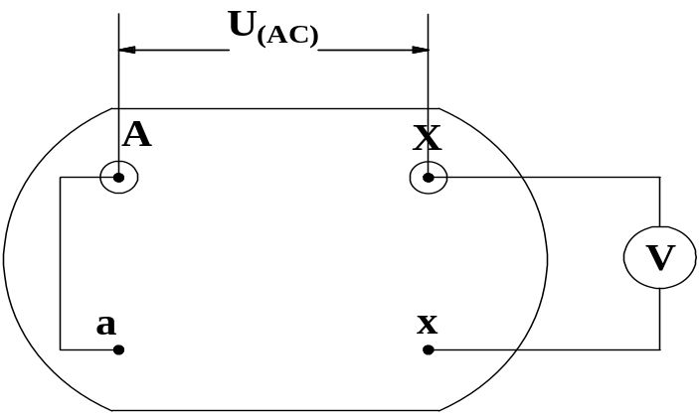
Hình 3.2: Kiểm tra cực tính bằng điện áp xoay chiều
Giá trị điện áp xoay chiều đặt vào toàn bộ cuộn dây điện áp cao và các chỉ số đọc được giữa phía điện áp thấp và phía điện áp cao liền kề (bên tay phải)
- Khi chỉ số điện áp sau lớn hơn chỉ số trước là ngược cực tính.
- Khi chỉ số điện áp sau nhỏ hơn chỉ số trước là cùng cực tính.

Kiểm tra cực tính bằng phương pháp so sánh
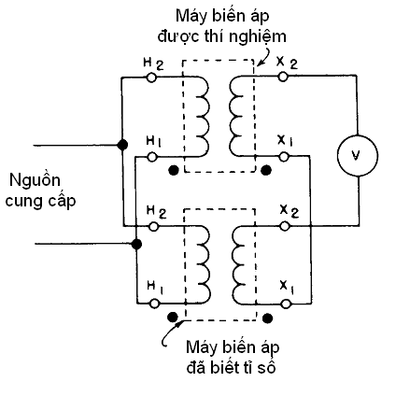
Hình 3.3: Kiểm tra cực tính bằng phương pháp so sánh
Bước 1: nối các cuộn dây điện áp cao của cả hai máy biến áp song song với nhau bằng cách nối các dây dẫn cùng dấu với nhau.
Bước 2: nối dây dẫn điện áp thấp X₂, của cả hai máy biến áp với nhau, để dây dẫn X₁ tự do.
Bước 3: với các kết nối này, đưa giá trị điện áp vào các cuộn dây điện áp cao và đo điện áp giữa hai đầu dây tự do.
Việc Voltmet chỉ không hoặc một giá trị không đáng kể cho thấy cực tính tương đối của cả hai máy biến áp là giống nhau (xem hình 3.3).

Kiểm tra tổ nối dây của máy biến áp ba pha
Để xác định tổ đấu dây cần qui ước :
- Cuộn cao áp kí hiệu là A, B, C; X, Y, Z còn các cuộn điện áp thấp là a, b, c; x, y, z (một số quy ước khác tương ứng được sử dụng là H₁, H₂, H₃ là đầu đầu của cuộn cao áp tương ứng với ký hiệu A, B, C; X₁, X₂, X₃ là đầu đầu của cuộn hạ áp tương ứng với ký hiệu a, b, c).
- Ở các cuộn dây có cùng chiều quấn, tất cả các điểm đầu (có cùng cực tính) của cuộn dây đều được biểu diễn ở cùng một phía, còn những điểm cuối cùng ở phía khác. Những cuộn dây có chiều quấn khác nhau thì điểm đầu và điểm cuối của chúng được bố trí ở các phía khác nhau.
- Giả thiết véc tơ điện áp sơ cấp là U_{AX} và điện áp thứ cấp là U_{ax} các suất điện động E_{AX} và E_{ax} tương ứng đều có cùng chiều. Khi đó chiều dương của mọi véc tơ tương ứng với chiều cuộn dây đi từ các điểm X và x đến A, a. Nếu các cuộn dây có chiều quấn khác nhau, chiều dương véc tơ suất điện động ứng với chiều từ X đến A cuộn dây điện áp thấp theo chiều ngược lại 180º từ a đến x.
- Điểm đầu cuộn dây và điểm trung tính được bố trí trên nắp máy biến áp theo thứ tự O, A, B, C và o, a, b, c từ trái sang phải nếu nhìn từ phía cuộn dây điện áp cao.
- Đồ thị véc tơ điện áp dây và điện áp pha phía sơ cấp được coi là gốc và trong mọi trường hợp đều không thay đổi.
- Tổ đấu dây là góc lệch pha giữa véc tơ điện áp dây hoặc điện áp pha của cuộn dây cùng pha giữa điện áp thấp so với điện áp cao. Tuỳ theo những yếu tố kể trên tổ đấu dây máy biến áp có thể khác nhau n×30º (n = 1 ÷12) do giống cách chia giờ trên đồng hồ nên tổ đấu dây của máy biến áp cũng có thể gọi theo số chỉ của đồng hồ (hình 3.4).
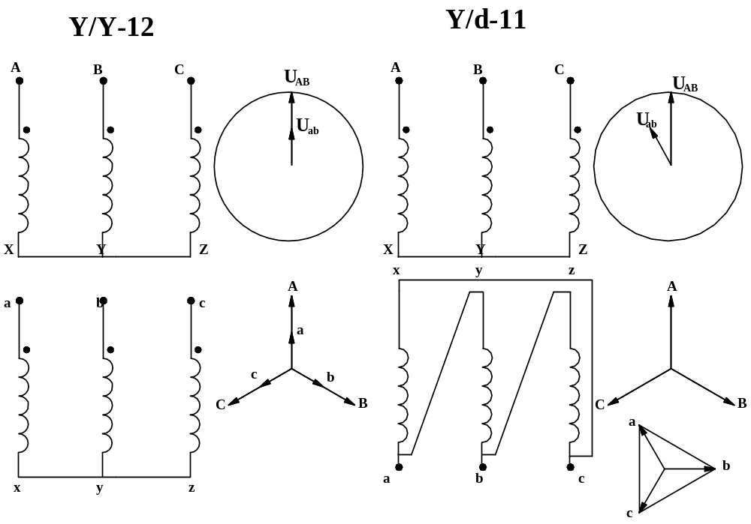
Hình 3.4: Tổ đấu dây của máy biến áp ba pha

Kiểm tra bằng phương pháp xung một chiều chín trị số
Bước 1: đấu nối các thiết bị như trong hình 3.5.
Bước 2: nối nguồn (+) pin với cực A, đầu (-) tới cực B cuộn cao áp.
Bước 3: nối đầu hạ áp a nối với cực (+) điện kế, b nối với cực (-) lập bảng ghi chiều lệch của kim điện kế. Kim lệch phải ghi dấu (+); Kim lệch trái ghi dấu (-).
Bước 4: nối đầu hạ áp b nối với cực (+) điện kế, c nối với cực (-) lập bảng ghi chiều lệch của kim điện kế. Kim lệch phải ghi dấu (+); Kim lệch trái ghi dấu (-).
Bước 5: nối đầu hạ áp a nối với cực (+) điện kế, c nối với cực (-) lập bảng ghi chiều lệch của kim điện kế. Kim lệch phải ghi dấu (+); Kim lệch trái ghi dấu (-).
Bước 6: nối nguồn (+) pin với cực B, đầu (-) tới cực C cuộn cao áp. Thực hiện lại các bước từ 3 đến bước 5.
Bước 7: nối nguồn (+) pin với cực A, đầu (-) tới cực C cuộn cao áp. Thực hiện lại các bước từ 3 đến bước 5.
Bước 8: tra bảng mẫu biết được tổ nối dây của máy biến áp.
Chú ý: khi đóng cắt nguồn một chiều, thao tác phải nhanh nhưng đủ để phân biệt chiều lệch của kim điện kế lệch trái hay lệch phải.

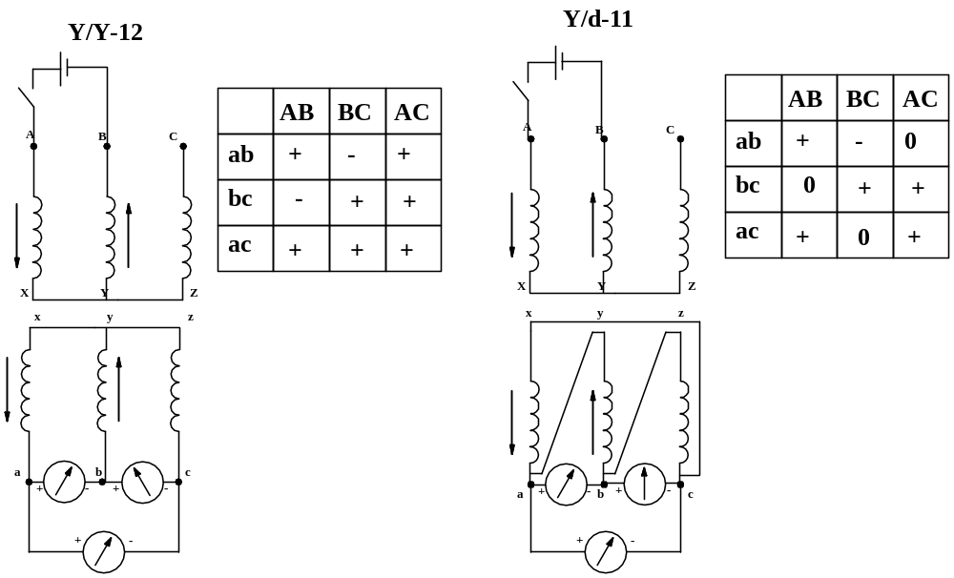
Hình 3.5: Kiểm tra tổ nối dây bằng xung một chiều chín trị số

Kiểm tra bằng phương pháp xung một chiều ba trị số
Bước 1: đấu nối các thiết bị như trong hình 3.6.
Bước 2: nối nguồn (+) pin với cực B, đầu (-) tới cực A và C cuộn cao áp.
Bước 3: nối đầu hạ áp a nối với cực (+) điện kế, b nối với cực (-) lập bảng ghi chiều lệch của kim điện kế, thao tác đóng ngắt nguồn pin và theo dõi chiều lệch của kim điện kế. Kim lệch phải ghi dấu (+); Kim lệch trái ghi dấu (-).
Bước 4: nối đầu hạ áp b nối với cực (+) điện kế, c nối với cực (-) lập bảng ghi chiều lệch của kim điện kế, thao tác đóng ngắt nguồn pin và theo dõi chiều lệch của kim điện kế.Kim lệch phải ghi dấu (+); Kim lệch trái ghi dấu (-).
Bước 5: nối đầu hạ áp a nối với cực (+) điện kế, c nối với cực (-) lập bảng ghi chiều lệch của kim điện kế, thao tác đóng ngắt nguồn pin và theo dõi chiều lệch của kim điện kế.Kim lệch phải ghi dấu (+); Kim lệch trái ghi dấu (-).
Bước 6: tra bảng mẫu (bảng 3.1) biết được tổ nối dây của máy biến áp.
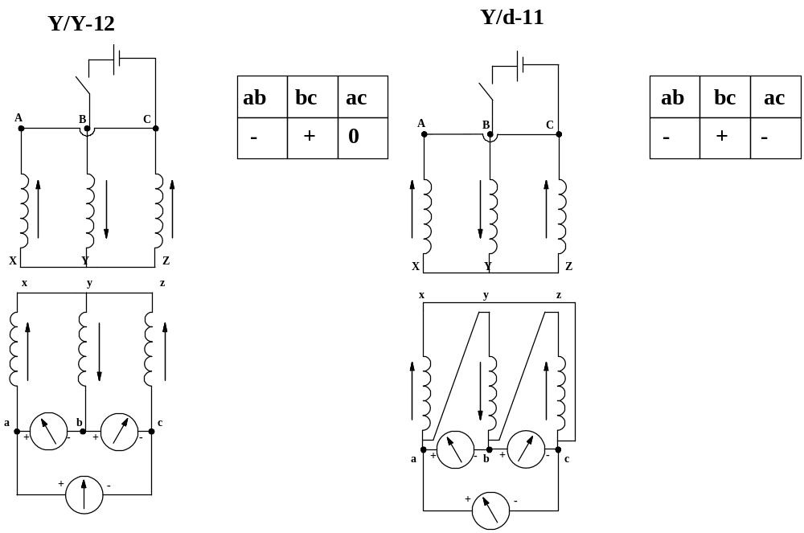
Hình 3.6: Phương pháp xung một chiều ba trị số
Bảng 3.1: Các tổ nối dây cuộn dây máy biến áp
Tổ nối  dây | Cuộn dây |  |  | Tổ nối  dây | Cuộn dây
Tổ nối  dây | ab | bc | ac | Tổ nối  dây | ab | bc | ac
1 | - | + | + | 0 | - | + | 0
7 | + | - | - | 6 | + | - | 0
3 | + | + | + | 2 | 0 | + | +
9 | - | - | - | 8 | 0 | - | -
5 | + | - | + | 4 | + | 0 | +
11 | - | + | - | 10 | - | 0 | -
Chú ý: cầu tỉ số được mô tả trong Điều 22 cũng có thể được sử dụng để kiểm tra cực tính.

Đánh giá kết quả
Kết quả thí nghiệm của cực tính và tổ đấu dây của máy biến áp phải đúng như sơ đồ trên mác máy của nhà sản xuất.

ĐO TỈ SỐ BIẾN ĐỔI

Mục đích
Đo tỉ số biến đổi của máy biến áp lực để xác định có phù hợp với các số liệu của nhà chế tạo hay không. Tỉ số biến đổi còn là điều kiện để các máy biến áp vận hành song song. Xác định tỉ số biến đổi còn được sử dụng để phát hiện các hư hỏng có thể xảy ra.

Các yêu cầu
- Xác định tỉ số biến đổi có thể được thực hiện ở điện áp thấp hơn danh định tại tần số danh định.
- Để đảm bảo an toàn cho người đo và dụng cụ đo, nên đưa điện áp thí nghiệm vào cuộn cao áp. Các đồng hồ dùng để đo tỉ số biến cần phải có cấp chính xác 0,3 hoặc tốt hơn.
- Đo tỉ số biến phải được thực hiện ở tất cả các nấc phân áp.

Đo tỉ số biến đổi của máy biến áp một pha sử dụng phương pháp hai Voltmet
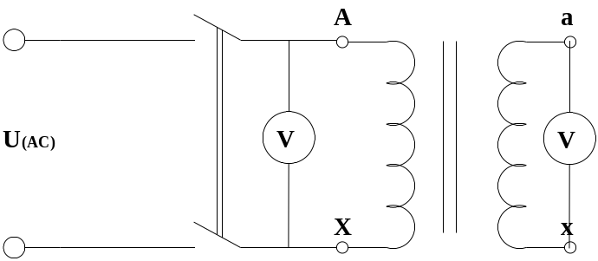
Hình 4.1: Đo tỉ số biến máy biến áp một pha
Để đo tỉ số biến đổi của máy biến áp một pha bằng phương pháp hai Voltmet, thực hiện các bước sau:
Bước 1: đấu nối các thiết bị như trong hình 4.1.
Bước 2: đặt điện áp xoay chiều một pha vào cuộn dây cao áp của máy biến áp.
Bước 3: đọc đồng thời giá trị trên hai Voltmet.
Bước 4: tỉ số biến đổi trong trường hợp này được tính theo công thức:
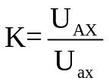 | (4.1)
Trong đó:
U_{AX}: điện áp đưa vào cuộn dây cao áp (V)
U_{ax} : điện áp đo được ở đầu ra cuộn dây hạ áp (V)
Bước 5: thực hiện đo tại tất cả các nấc phân áp của máy biến áp.

Đo tỉ số biến đổi của máy biến áp ba pha bằng nguồn một pha sử dụng phương pháp hai Voltmet
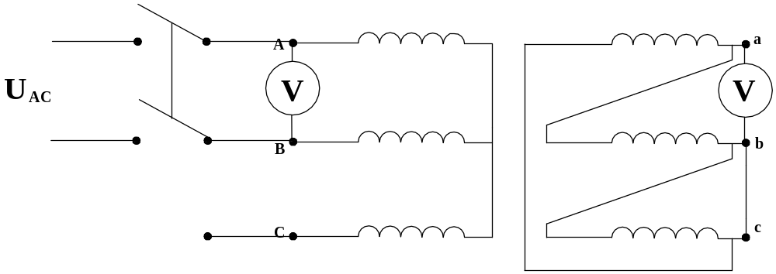
Hình 4.2: Đo tỉ số biến đổi của máy biến áp ba pha bằng nguồn một pha
Để đo tỉ số biến đổi của máy biến áp ba pha bằng phương pháp hai Voltmet, thực hiện các bước sau:
Bước 1: đấu nối các thiết bị như trong hình 4.2.
Bước 2: đặt điện áp xoay chiều một pha vào cuộn dây cao áp của máy biến áp.
Bước 3: lấy đồng thời giá trị trên hai Voltmet.
Bước 4: tỉ số biến đổi trong trường hợp này được tính theo công thức:
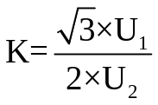Đối với các cuộn dây đấu Y/Δ | (4.2)
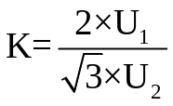 Đối với các cuộn dây đấu Δ/Y | (4.3)
Trong đó:
U₁: điện áp đưa vào cuộn dây cao áp (V)
U₂: điện áp đo được ở đầu ra cuộn dây hạ áp (V)
Bước 5: thực hiện đo tại tất cả các nấc phân áp của máy biến áp.
Bước 6: lặp lại từ bước 1 đến bước 5 để đo tỉ số của hai pha còn lại.
Chú ý: khi đo tỉ số biến đổi của máy biến áp ba pha có cuộn dây nối Y/∆ hoặc Δ/Y trong hình 4.2 bằng nguồn một pha, muốn có kết quả đúng cần phải nối tắt pha không đo ở cuộn dây tam giác.

Đo tỉ số biến đổi bằng phương pháp cầu tỉ số
Một mạch cầu đo có nguyên lí như hình 4.3 có thể được sử dụng để đo tỉ số
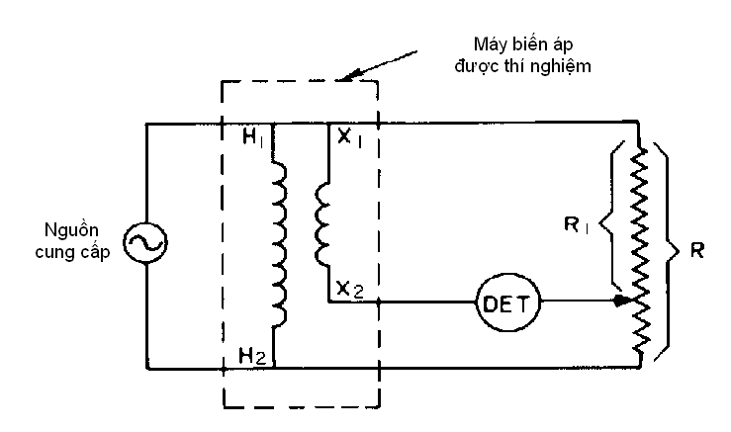
Hình 4.3: Mạch cơ bản của cầu đo tỉ số
Khi kim chỉ thị của DET cân bằng, tỉ số của máy biến áp sẽ là R/R_{1.}
Chú ý:
1. Sơ đồ mạch đo tỉ số chỉ ra ở đây được sử dụng trong quá khứ và được mô tả xác định tỉ số bằng thiết bị đo điện trở.
2. Kết quả có độ chính xác cao hơn có thể thu được bằng việc sử dụng cầu đo tỉ số có cung cấp chức năng hiệu chỉnh góc pha.
3. Cầu tỉ số cũng có thể được sử dụng để xác định cực tính, quan hệ pha và thứ tự pha.

Đánh giá kết quả
Sai số của tỉ số biến đổi phải nhỏ hơn 0,5% so với giá trị trên mác máy của MBA với tất cả các cuộn dây. Tỉ số biến đổi đo được ở những nấc đầu hoặc nấc cuối của MBA ba pha có thể có độ lệch lớn hơn 0,5%, giá trị này không phải là lí do để loại bỏ MBA, cần phải so sánh với số liệu xuất xưởng của nhà chế tạo.

ĐO TỔN THẤT KHÔNG TẢI VÀ DÒNG ĐIỆN KHÔNG TẢI

Mục đích
Thí nghiệm này được thực hiện để xác định tổn thất không tải (P_{o}) và dòng điện không tải (I_{o}) của máy biến áp trước khi đưa vào vận hành, đồng thời thí nghiệm này có thể được sử dụng để phát hiện các hư hỏng, khuyết tật trong lõi thép hoặc cuộn dây máy biến áp.

Các yêu cầu
- Để đánh giá chính xác tổn hao không tải, phải thực hiện ở điện áp danh định. Trường hợp không đủ điều kiện, cho phép thực hiện ở điện áp thấp nhưng không được nhỏ hơn 5% điện áp danh định.
Tổn hao đo được ở điện áp thấp có thể đưa về điện áp danh định theo công thức:
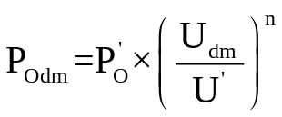 | (5.1)
Trong đó:
P_{Ođm} : công suất không tải (W) ứng với điện áp danh định U_{đm}
P’_{O} : tổn hao không tải (W) đo được ở điện áp thấp U’
n : hệ số phụ thuộc điều kiện gia công lõi của nhà chế tạo
(Trong trường hợp nhà chế tạo không cung cấp, dùng giá trị n = 1,8 tương ứng với thép cán nóng; n = 1,9 tương ứng với thép cán nguội để tính toán nhưng giá trị trên chỉ để tham khảo)
Chú ý: thí nghiệm không tải ở điện áp thấp, tần số 50Hz thường được thực hiện ở điện áp 220V hoặc 380V .
Khi đo tổn thất không tải máy biến áp một pha theo sơ đồ hình 5.4, với việc loại trừ tổn hao trên dụng cụ đo. Tổn hao trong máy biến áp P_{O}' ở điện áp U' là:
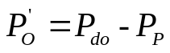 | (5.2)
Trong đó:
P_{đo} : tổn hao đo được trên dụng cụ (W)
P_{P} : tổn hao phụ trên dụng cụ đo (W)
Tổn hao trong dụng cụ được xác định theo công thức:
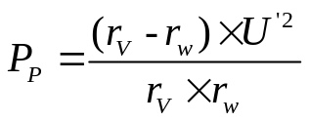 | (5.3)
Trong đó:
U' : điện áp thấp khi đo tổn hao máy biến áp (V)
r_{v} : điện trở của Voltmet (Ω)
r_{w} : điện trở của Voltmet và trên cuộn áp của Wattmet (Ω)
Các điện trở này được ghi trên dụng cụ.
- Tuỳ thuộc vào các cuộn dây của máy biến áp được đấu nối hình tam giác hay hình sao, đấu nối Voltmet phải đảm bảo cho dạng sóng trên Voltmet là dạng sóng trên các cuộn dây được đóng điện.
- Để thuận tiện cho thí nghiệm này nên đưa điện áp vào toàn bộ cuộn dây có điện áp thấp. Trường hợp chỉ đưa điện áp vào một phần cuộn dây, phần này không được ít hơn 25% cuộn dây.
- Để xác định tổn thất không tải của máy biến áp một pha hoặc máy biến áp ba pha, tần số của nguồn điện thí nghiệm không được khác ±0,5% so với tần số danh định của máy biến áp được thí nghiệm. Điện áp có thể được chấp nhận là giá trị được xác định của Voltmet điện áp trung bình. Giá trị hiệu dụng của điện áp, dòng điện, công suất điện và giá trị điện áp trung bình phải được ghi lại đồng thời. Với máy biến áp ba pha, giá trị trung bình của ba Voltmet đọc được sẽ được chấp nhận là giá trị chuẩn.

Thí nghiệm không tải máy biến áp một pha
Thí nghiệm không tải máy biến áp một pha theo các bước sau đây:
Bước 1: đấu nối các thiết bị như trong hình 5.1 (trong trường hợp không cần sử dụng các MBA đo lường) hoặc như hình 5.2 (trong trường hợp phải sử dụng các MBA đo lường).
Bước 2: đặt điện áp xoay chiều một pha vào phía hạ áp của máy biến áp được thí nghiệm. Tăng điện áp lên đến giá trị điện áp danh định phía hạ áp của máy biến áp được thí nghiệm.
Bước 3: đọc đồng thời giá trị trên các đồng hồ Wattmet, Amperemet và Voltmet khi các giá trị ổn định.
Bước 4: giảm điện áp về “0” và cắt nguồn.
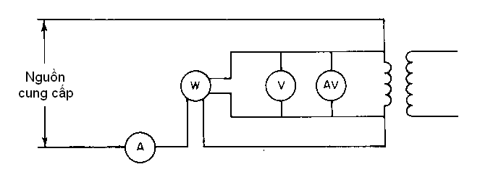
Hình 5.1: Đấu nối cho thí nghiệm tổn thất không tải của máy biến áp một pha không sử dụng các máy biến áp đo lường
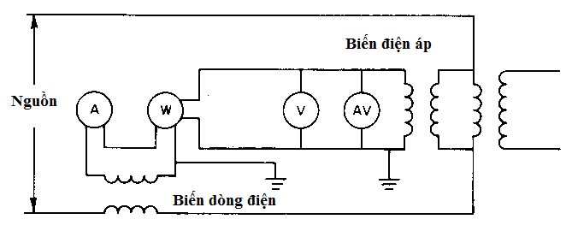
Hình 5.2: Đấu nối cho thí nghiệm tổn thất không tải của máy biến áp một pha sử dụng các máy biến áp đo lường
Trong đó:
A: Amperemet | W: Wattmet
V: Voltmet đo giá trị hiệu dụng | AV: Voltmet đo giá trị trung bình

Thí nghiệm không tải máy biến áp ba pha
Thí nghiệm không tải máy biến áp ba pha theo các bước sau đây:
Bước 1: đấu nối các thiết bị như trong hình 5.3.
Bước 2: đặt điện áp xoay chiều ba pha vào phía hạ áp của máy biến áp được thí nghiệm. Tăng điện áp lên đến giá trị điện áp danh định phía hạ áp của máy biến áp được thí nghiệm.
Bước 3: đọc đồng thời giá trị trên các đồng hồ Wattmet, Amperemet và Voltmet khi các giá trị ổn định.
Bước 4: giảm điện áp về “0” và cắt nguồn.
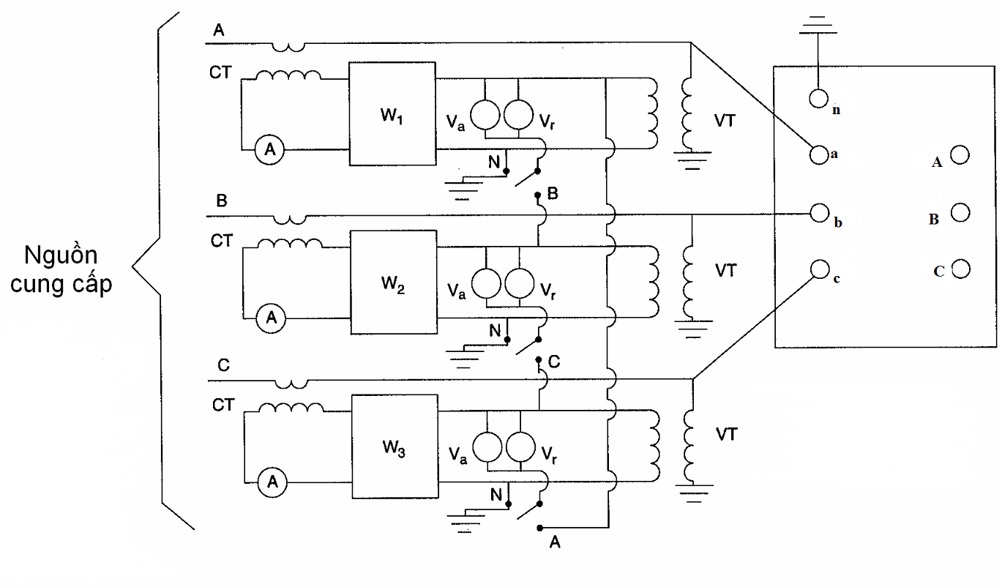
Hình 5.3: Đấu nối máy biến áp ba pha cho thí nghiệm tổn thất không tải sử dụng phương pháp ba Wattmet
--``,-`-`,,`,,`,`,,`---
Trong đó:
A : Amperemet | W : Wattmet
V_{r} : Voltmet đo giá trị hiệu dụng | V_{a} : Voltmet đo giá trị trung bình
VT: Biến điện áp | CT: Biến dòng điện
Chú ý:
Nguồn cung cấp phải có trung tính với các MBA đấu Y/Y nếu không có cuộn dây đấu tam giác để cung cấp đường về trung tính MBA.
Voltmet được nối pha-trung tính với cuộn dây đấu hình Y, nối pha-pha với cuộn dây đấu tam giác.
Tốc độ tăng điện áp và giảm điện áp tuân theo các quy định về tốc độ tăng điện áp thí nghiệm trong quy trình này.
Phương pháp Voltmet đo điện áp trung bình là phương pháp chính xác nhất để hiệu chuẩn tổn hao không tải đo được về gốc sóng hình sin và là phương pháp được khuyến nghị. Phương pháp này sử dụng hai Voltmet đấu song song: một để đọc giá trị trung bình [nhưng được kiểm chuẩn theo giá trị hiệu dụng (rms)] (V_{a}), và chiếc kia để đọc giá trị hiệu dụng thực (V_{r}). Điện áp thí nghiệm được hiệu chỉnh về giá trị qui định theo số đọc của Voltmet đọc giá trị trung bình. Số đọc của cả hai Voltmet đều được sử dụng để hiệu chuẩn tổn hao không tải về dạng sóng hình sin.
Nếu cần hiệu chuẩn phần tổn hao trong dụng cụ đo lường thì ghi lại số đọc của Wattmet ở điện áp mạch thí nghiệm trước khi đấu nối vào máy biến áp cần thử. Tổn hao của dụng cụ đo lường sẽ được trừ đi trong kết quả giá trị tổn hao không tải của máy biến áp cần thí nghiệm.

Hiệu chỉnh tổn thất không tải theo dạng sóng
Tổn hao không tải của máy biến áp được hiệu chuẩn về dạng hình sin phải được xác định từ giá trị đo được bằng cách sử dụng công thức (5.4).
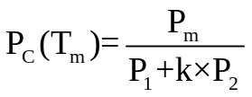 | (5.4)
Trong đó:
T_{m} : nhiệt độ trung bình của dầu tại thời điểm thí nghiệm (ºC)
P_{C}(T_{m}) : tổn hao không tải (W) đã hiệu chuẩn về dạng sóng, tại nhiệt độ T_{m}
P_{m} : tổn thất không tải (W) tại nhiệt độ T_{m}
P₁ : phần tổn thất do từ trễ (đơn vị tương đối)
P₂ : phần tổn thất do dòng điện xoáy (đơn vị tương đối)
k : 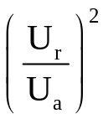
U_{r} : điện áp thí nghiệm đo được bằng Voltmet hiệu dụng (V)
U_{a} : điện áp đo được bằng Voltmet trung bình (V)
Cần sử dụng các giá trị thực theo đơn vị tương đối của tổn hao từ trễ và dòng điện Fucô nếu có. Nếu không có các giá trị thực, nên coi các thành phần này là bằng nhau, lấy P₁ = P₂ = 0,5 (đơn vị tương đối). Công thức (5.4) chỉ đúng đối với các điện áp thí nghiệm có độ méo sóng dưới 5%. Nếu độ méo dạng sóng điện áp thí nghiệm lớn hơn 5% thì phải cải thiện dạng sóng mới có thể xác định đúng tổn thất và dòng điện không tải.

Hiệu chỉnh tổn thất không tải theo nhiệt độ
Nhiệt độ tham chiếu T_{r} đối với tổn hao không tải của máy biến áp phân phối và máy biến áp lực là 20ºC hoặc theo nhiệt độ tham chiếu của nhà chế tạo.
Không cần phải hiệu chỉnh theo nhiệt độ trong trường hợp sau:
a) Nhiệt độ trung bình của dầu nằm trong phạm vi ±10ºC của nhiệt độ tham chiếu T_{r}.
b) Sai khác giữa nhiệt độ dầu lớp trên và dưới đáy không vượt quá 5ºC.
Nếu cần thiết phải tiến hành thí nghiệm ở nhiệt độ bên ngoài dải qui định, có thể sử dụng công thức (5.5) để hiệu chỉnh tổn hao không tải đo được về nhiệt độ tham chiếu:
P_{c}(T_{r}) = P_{c} (T_{m})×{1 + (T_{m} – T_{r})×K_{T}} | (5.5)
Trong đó:
P_{c}(T_{r}) : | tổn hao không tải đã hiệu chuẩn về nhiệt độ tham chiếu tiêu chuẩn T_{r} (W)
P_{c} (T_{m}): | tổn hao không tải đã hiệu chuẩn theo dạng sóng, tại nhiệt độ T_{m} (W)
T_{r} : | nhiệt độ tham chiếu tiêu chuẩn (ºC)
K_{T} : | mức thay đổi tổn hao không tải theo độ Celcius, tính bằng đơn vị tương đối, dựa theo kinh nghiệm
Nếu như không có sẵn giá trị thực của K_{T} thì nên sử dụng giá trị thay đổi theo độ Celcius tính bằng đơn vị tương đối là 0,00065. Đây là giá trị điển hình đối với các lõi từ làm bằng thép silic có cấu trúc định hướng và thích hợp cho việc hiệu chuẩn tổn hao không tải khi phải thí nghiệm máy biến áp phải ở bên ngoài dải nhiệt độ qui định.

Thí nghiệm không tải ở điện áp thấp

Mục đích
Thí nghiệm không tải ở điện áp thấp đối với máy biến áp với mục đích kiểm tra phát hiện ngắn mạch giữa các vòng dây, lõi thép, sự bất thường trong đấu nối các cuộn dây, thiết bị chuyển mạch hoặc khuyết tật khác.

Thí nghiệm không tải ở điện áp thấp đối với máy biến áp một pha và ba pha
Thí nghiệm không tải máy biến áp ở điện áp thấp thực hiện theo các bước sau đây:
Bước 1: đấu nối các thiết bị thí nghiệm theo sơ đồ hình 5.4 (đối với MBA một pha) và như hình 5.5 (đối với MBA ba pha).
Chú ý: nguồn được đưa và hai pha, pha không đo phải được nối tắt.
Bước 2: ngắn mạch cuộn dây pha c, đưa nguồn vào cuộn dây ab của máy biến áp và đo được tổn hao P'_{Oab} và dòng điện I_{Oab}.
Bước 3: ngắn mạch cuộn dây pha a, nguồn được đưa vào cuộn dây bc máy biến áp và đo được tổn hao P'_{Obc} và dòng điện I_{Obc}.
Bước 4: ngắn mạch cuộn dây pha b đưa nguồn vào cuộn dây ac của máy biến áp và đo được P'_{Oac} và dòng điện I_{Oac}.
Tổn thất không tải trong trường hợp này được tính như sau:
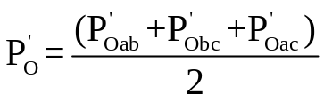 | (5.6)
X
a
x
A
A
V
W
f

Hình 5.4: Đo tổn hao và dòng không tải máy biến áp một pha
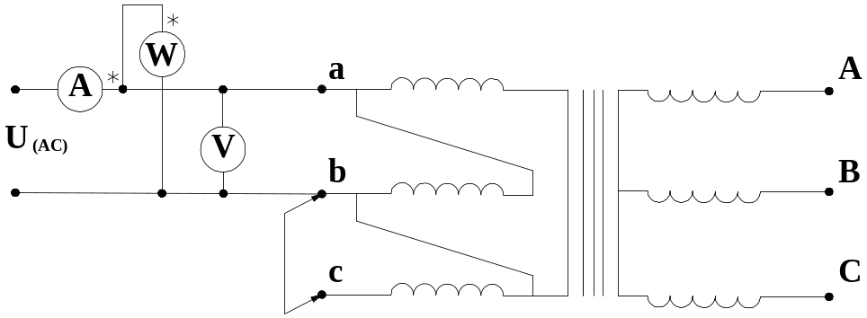
Hình 5.5: Sơ đồ thí nghiệm không tải máy biến áp ba pha bằng nguồn một pha điện áp thấp
Bước 5: giảm điện áp về “0” và cắt nguồn.

Đánh giá kết quả
Kết quả thí nghiệm được so sánh với số liệu của các thí nghiệm trước đó hoặc thí nghiệm của nhà sản xuất, tổn thất không tải (ở điều kiện danh định) không được lớn hơn 15% so với số liệu nhà sản xuất cung cấp. Nhưng tổng tổn thất của MBA không được lớn hơn 10% so với số liệu của nhà chế tạo.
Ngoài ra, kết quả đo dòng điện không tải và tổn thất không tải giữa các pha được so sánh với nhau. Thông thường, do cấu trúc của lõi thép, dòng điện không tải và tổn thất không tải của các pha có quan hệ như sau:
Kết quả đo được xem là tốt nếu P'_{Obc} và P'_{Oab} không lệch quá ±5% còn tổn hao P'_{Oac} do kết cấu lõi thép nên thường lớn hơn (25÷50)% tổn hao hai pha kia. Đồng thời I_{Obc} và I_{Oab} không lệch quá ±5% còn dòng điện không tải I_{Oac} do kết cấu lõi thép nên thường lớn hơn (25 ÷ 50)% dòng điện từ hóa của hai pha kia. Đối với các MBA có cấu trúc mạch từ đặc biệt, không áp dụng đánh giá này.

Xác định dòng điện không tải
Đối với máy biến áp ba pha, dòng không tải được tính toán bằng cách lấy giá trị trung bình cộng của các dòng điện không tải của 3 pha.
Dòng không tải đo được không được vượt quá 30% so với số liệu nhà sản xuất cung cấp.

ĐO TỔN THẤT NGẮN MẠCH VÀ ĐIỆN ÁP NGẮN MẠCH(*)

Mục đích
Phép đo được thực hiện để xác định tổn thất ngắn mạch và điện áp ngắn mạch của máy biến áp ở tần số danh định và dòng điện danh định. Kết quả thí nghiệm này có thể để phát hiện các hư hỏng trong cuộn dây.

Các yêu cầu
- Điện áp ngắn mạch và tổn thất ngắn mạch được hiệu chỉnh về nhiệt độ tham chiếu bằng cách sử dụng các công thức trong quy trình này.
- Sai số trong máy biến áp đo lường, dụng cụ đo, mạch đo, và các phụ kiện ảnh hưởng đến kết quả thí nghiệm phải được loại trừ.
- Các điều kiện để đạt được kết quả thí nghiệm chính xác:
- Nhiệt độ các cuộn dây, phải đáp ứng các điều kiện dưới đây:
- Nhiệt độ dầu cách điện đã ổn định và chênh lệch nhiệt độ giữa dầu lớp trên cùng và dưới đáy không quá 5ºC.
- Nhiệt độ các cuộn dây phải lấy ngay trước và sau thí nghiệm tổn thất ngắn mạch và điện áp ngắn mạch.
- Chênh lệch nhiệt độ cuộn dây trước và sau thí nghiệm không được vượt quá 5ºC.
- Các dây dẫn sử dụng để ngắn mạch phải có tiết diện lớn hơn hoặc bằng tiết diện cuộn dây tương ứng của máy biến áp.
- Tần số của nguồn thí nghiệm sử dụng để đo tổn thất ngắn mạch và điện áp ngắn mạch phải trong phạm vi ±0,5% giá trị tần số danh định.
- Giá trị hiệu chỉnh lớn nhất của tổn thất ngắn mạch đo được do sai số góc pha của hệ thống thí nghiệm giới hạn ở ±5% tổn thất đo được. Nếu yêu cầu hiệu chỉnh trên 5% thì cần phải cải tiến phương pháp thí nghiệm hoặc thiết bị thí nghiệm để xác định được chính xác tổn thất ngắn mạch.
- Dòng điện ngắn mạch phải có độ lớn bằng (0,5 ÷ 1,0)×I_{đm} của cuộn dây được ngắn mạch.
- Vỏ máy biến áp phải được nối đất. Nếu có cuộn tam giác hở phải được khép kín. Các máy biến dòng chân sứ nếu không sử dụng phải được nối tắt và nối đất.
- Chỉ các máy biến áp đo lường đáp ứng cấp chính xác đo 0,3 hoặc tốt hơn mới được phép sử dụng để đo.

Xác định tổn thất ngắn mạch và điện áp ngắn mạch của máy biến áp hai cuộn dây
Bước 1: đấu nối các thiết bị như trong hình 6.1 (trường hợp không cần sử dụng các máy biến áp đo lường) hoặc như trong hình 6.2 (trường hợp cần sử dụng các máy biến áp đo lường). Đối với máy biến áp ba pha, hình 6.3 nêu các khí cụ và mối nối theo phương pháp ba Wattmet.

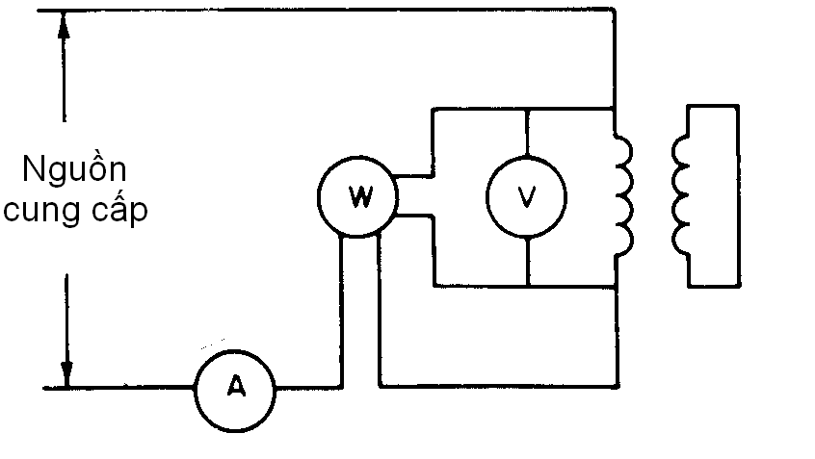.
Hình 6.1: Đấu nối để đo tổn thất ngắn mạch và điện áp ngắn mạch
của máy biến áp một pha không sử dụng máy biến áp đo lường

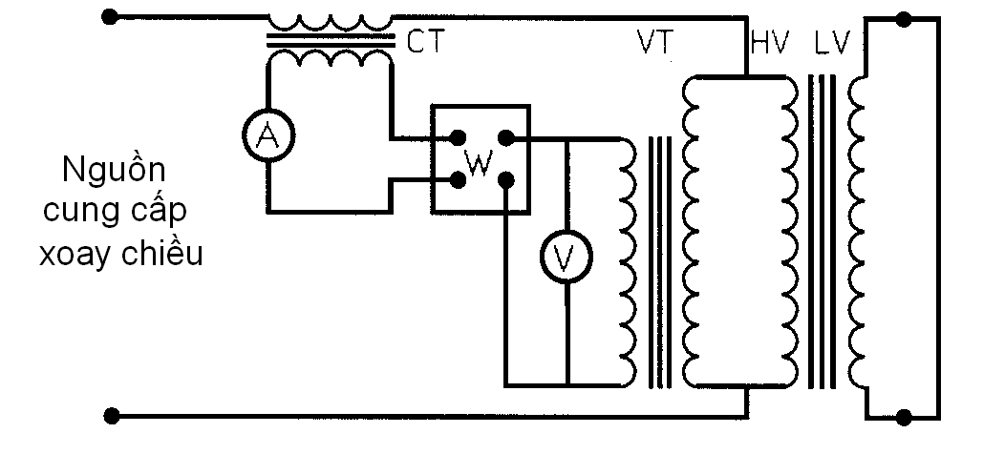
Hình 6.2: Đấu nối để đo tổn thất ngắn mạch và điện áp ngắn mạch
của máy biến áp một pha có sử dụng máy biến áp đo lường

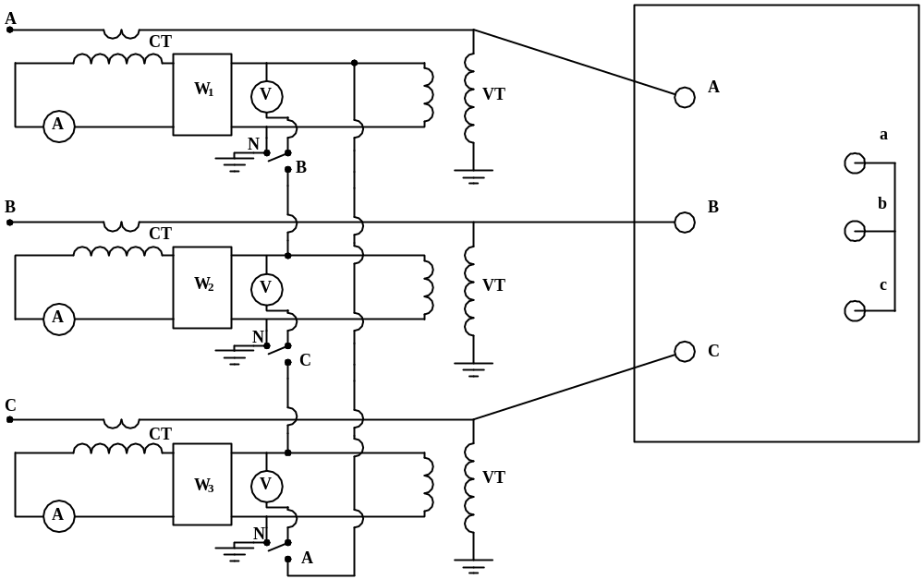
Hình 6.3: Đấu nối để đo tổn thất ngắn mạch và điện áp ngắn mạch
của máy biến áp ba pha sử dụng phương pháp ba Wattmet
Bước 2: ngắn mạch một phía của máy biến áp (thường nối ngắn mạch cuộn dây điện áp thấp).
Bước 3: đặt điện áp xoay chiều tần số danh định một pha (trường hợp MBA một pha) hoặc ba pha đối xứng (trường hợp MBA ba pha) vào cuộn dây còn lại. Điều chỉnh điện áp để tạo ra dòng điện yêu cầu của cuộn dây được kích thích.
Chú ý: đối với máy biến áp ba pha quy định sử dụng nguồn điện ba pha đối xứng để thí nghiệm. Nếu dòng điện ba pha không bằng nhau thì lấy giá trị trung bình của chúng.
Bước 4: lấy đồng thời các giá trị trên các đồng hồ Wattmet, Voltmet, Amperemet. Nếu cần thiết thì thực hiện các phép đo xác định tổn hao do các đấu nối bên ngoài và của các dụng cụ đo.
Bước 5: giảm điện áp về “0”, cắt nguồn.
Chú ý: việc hiệu chỉnh tổn thất ngắn mạch và điện áp ngắn mạch theo nhiệt độ và sai số góc pha của các dụng cụ thí nghiệm được thực hiện như trong Điều 39.

Đo tổn thất ngắn mạch và điện áp ngắn mạch của máy biến áp ba cuộn dây
Đối với máy biến áp ba cuộn dây, tổn thất ngắn mạch và điện áp ngắn mạch phải được xác định cho từng cặp cuộn dây theo Điều 35 của Quy trình này với cuộn dây còn lại được hở mạch.
Chú ý: việc hiệu chỉnh tổn thất ngắn mạch và điện áp ngắn mạch theo nhiệt độ và dạng sóng điện áp thí nghiệm được thực hiện như trong Điều 39.
Trong trường hợp giá trị dòng điện thí nghiệm không phải là giá trị dòng điện danh định, tổn thất ngắn mạch và điện áp ngắn mạch sẽ được quy đổi về điều kiện danh định theo công thức sau:
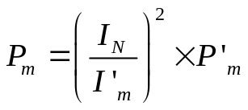 | (6.1)
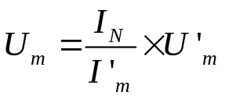 | (6.2)
Trong đó:
P_{m} : tổn thất ngắn mạch (W) được quy đổi về điều kiện dòng định mức I_{N}
P’_{m} : tổn thất ngắn mạch (W) đo được ở dòng điện I’_{m}
U_{m} : điện áp ngắn mạch (V) được quy đổi về điều kiện dòng định mức I_{N}
U’_{m}: điện áp ngắn mạch (V) đo được ở dòng điện I’_{m}

Xác định tổn thất ngắn mạch và điện áp ngắn mạch của máy biến áp tự ngẫu
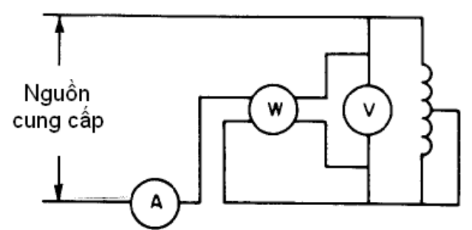
Hình 6.5: Đấu nối để cho thí nghiệm tổn thất ngắn mạch
và điện áp ngắn mạch của máy biến áp tự ngẫu
Để đo tổn thất ngắn mạch và điện áp ngắn mạch, các cuộn dây nối tiếp và cuộn chung của máy biến áp tự ngẫu có thể được coi như những cuộn dây riêng rẽ, một cuộn được nối ngắn mạch, cuộn kia được kích thích. Khi máy biến áp được đấu nối theo cách đấu nối của máy biến áp hai cuộn dây để thí nghiệm (hình 6.5), dòng điện được duy trì nên là dòng điện danh định của cuộn dây được kích thích (dòng điện này có thể nhỏ hơn dòng điện danh định).

Thí nghiệm máy biến áp ba pha bằng nguồn một pha
Đo tổn thất ngắn mạch và điện áp ngắn mạch của máy biến áp ba pha bằng nguồn một pha, sử dụng sơ đồ nêu tại hình 6.6.
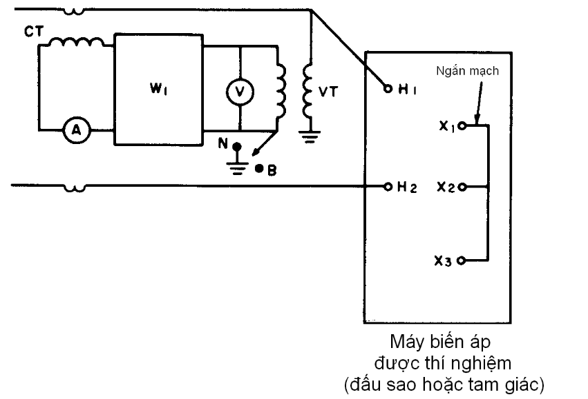
Hình 6.6: Thí nghiệm máy biến áp ba pha sử dụng điện áp một pha
Ba pha của một cuộn dây được nối ngắn mạch, điện áp một pha tần số danh định được đặt vào hai đầu của cuộn dây kia. Điều chỉnh điện áp đặt vào để đưa dòng điện chạy qua.
Lấy lần lượt ba số đọc trên ba cặp dây nối, ví dụ, A và B, B và C, C và A.
Khi đó:
Tổn thất ngắn mạch đo được (W): 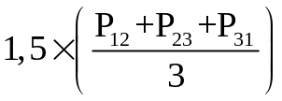 | (6.3)
Điện áp ngắn mạch đo được (V): 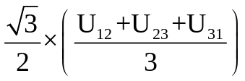 | (6.4)
Trong đó:
P_{ij} : số đọc riêng lẻ của tổn thất ngắn mạch đo được ứng với các chỉ số
U_{ij} : số đọc riêng lẻ của điện áp ngắn mạch đo được ứng với các chỉ số
Thành phần tổn thất tản nhận được bằng cách lấy tổn thất ngắn mạch đo được của máy biến áp trừ đi tổn thất I²R. Gọi R₁ là điện trở đo được giữa hai đầu nối cao áp và R₂ là điện trở giữa hai đầu nối hạ áp; Gọi I₁ và I₂ là các dòng điện dây danh định tương ứng. Khi đó tổn thất tổng I²R của cả ba pha sẽ như trong công thức (6.5):
Tổng tổn thất I²R (W) =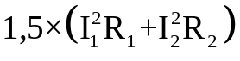 | (6.5)
Công thức này áp dụng cho các cuộn dây đấu sao cũng như đấu tam giác.
Việc hiệu chỉnh theo nhiệt độ thực hiện như tại Điều 39.

Hiệu chỉnh nhiệt độ của tổn thất ngắn mạch
Tổn thất I²R và tổn thất tản của máy biến áp đều thay đổi theo nhiệt độ. Tổn thất I²R là P_{r}(T_{m}) của máy biến áp được tính toán từ các phép đo điện trở (được quy đổi về nhiệt độ T_{m}, tại đó đã thực hiện phép đo tổn thất ngắn mạch và điện áp ngắn mạch) và dòng điện đã được sử dụng trong phép đo tổn thất ngắn mạch. Lấy tổn thất ngắn mạch P(T_{m}) đo được trừ đi tổn thất I²R, được tổn thất tản P_{s}(T_{m}) của máy biến áp tại nhiệt độ tiến hành thí nghiệm tổn thất ngắn mạch, như nêu tại công thức (6.6):
P_{s}(T_{m}) = P(T_{m}) - P_{r}(T_{m}) | (6.6)
Trong đó:
P_{s}(T_{m}): tổn thất tản tính toán tại nhiệt độ T_{m} (W)
P(T_{m}) : tổn thất ngắn mạch của máy biến áp đo được ở nhiệt độ T_{m} (W)
P_{r}(T_{m}): tổn thất I²R tính toán tại nhiệt độ T_{m} (W)
Thành phần I²R của tổn thất ngắn mạch tăng lên theo nhiệt độ. Thành phần tổn thất tản giảm theo nhiệt độ. Do vậy, khi muốn chuyển đổi tổn thất ngắn mạch từ nhiệt độ thực hiện phép đo T_{m} về nhiệt độ khác T, cần hiệu chuẩn riêng rẽ hai thành phần này của tổn thất ngắn mạch.
Do đó, như nêu tại công thức (6.7) và công thức (6.8):
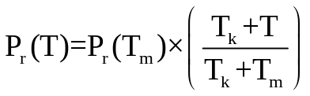 | (6.7)
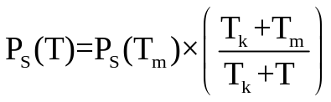 | (6.8)
Nên:
P(T) = P_{r}(T) + P_{s}(T) | (6.9)
Trong đó:
P_{r}(T): tổn thất I²R (W) ở nhiệt độ T (ºC)
P_{s}(T): tổn thất tản (W) ở nhiệt độ T (ºC)
P(T) : tổn thất ngắn mạch của máy biến áp (W) được hiệu chuẩn về nhiệt độ T (ºC)
T_{k} : 235ºC (với đồng) hoặc 225ºC (với nhôm)
Chú ý: nhiệt độ 225ºC áp dụng cho nhôm EC nguyên chất. T_{k} có thể cao tới 230ºC đối với nhôm hợp kim. Trường hợp các cuộn dây đồng và nhôm được sử dụng trong cùng máy biến áp, nên sử dụng giá trị T_{k} là 229ºC để hiệu chuẩn tổn thất tản.

Điện áp ngắn mạch
Điện áp ngắn mạch và các thành phần điện trở, điện kháng được xác định theo công thức (6.10), (6.11), (6.12), (6.13).
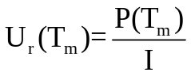 | (6.10)
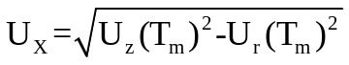 | (6.11)
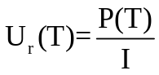 | (6.12)
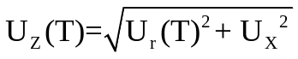 | (6.13)
Trong đó:
U_{r}(T_{m}) : thành phần điện áp rơi trên điện trở của thành phần cùng pha tại nhiệt độ T_{m} (V)
U_{r}(T) : thành phần điện áp rơi trên điện trở của thành phần cùng pha được hiệu chỉnh về nhiệt độ T (V)
U_{x} : thành phần điện áp rơi trên điện kháng của thành phần vuông góc pha (V)
U_{z}(T_{m}) : điện áp ngắn mạch tại nhiệt độ T_{m} (V)
U_{z}(T) : điện áp ngắn mạch tại nhiệt độ T (V)
P(T) : tổn thất ngắn mạch của máy biến áp được hiệu chỉnh theo nhiệt độ T (W)
P(T_{m}) : tổn thất ngắn mạch của máy biến áp đo được ở nhiệt độ T_{m} (W)
I : dòng điện trong cuộn dây bị kích thích (A)
Các giá trị theo đơn vị tương đối của điện trở, điện kháng, và điện áp ngắn mạch nhận được bằng cách chia U_{r}(T), U_{x}, và U_{z}(T) cho điện áp danh định. Các giá trị phần trăm nhận được bằng cách nhân giá trị theo đơn vị tương đối với 100.

Đánh giá kết quả
- Tổng trở ngắn mạch của máy biến áp hai cuộn dây có điện áp ngắn mạch lớn hơn hoặc bằng 10% có sai số cho phép là ±7,5% với giá trị xuất xưởng, với MBA có điện áp ngắn mạch nhỏ hơn 10% sẽ có sai số cho phép là ±10% của giá trị xuất xưởng. Sự khác nhau của tổng trở ngắn mạch của hai MBA hai cuộn dây giống nhau, khi hai hay nhiều máy được sản xuất tại cùng một thời điểm bởi cùng một nhà sản xuất sẽ không được vượt quá 7,5%.
- Tổng trở ngắn mạch của MBA có ba cuộn dây hay nhiều hơn có sai số cho phép trong khoảng ±10% của giá trị xuất xưởng. Sự khác nhau của tổng trở ngắn mạch của hai MBA ba cuộn dây giống nhau, khi hai hay nhiều máy được sản xuất tại cùng một thời điểm bởi cùng một nhà sản xuất sẽ không được vượt quá 10%.
- Tổng trở ngắn mạch của một MBA tự ngẫu sẽ có sai số là ±10% của giá trị xuất xưởng. Sự khác nhau của tổng trở của hai MBA tự ngẫu giống hệt nhau, khi hai hay nhiều máy được sản xuất tại cùng một thời điểm bởi cùng một nhà sản xuất sẽ không được vượt quá 10%.
- Kết quả thí nghiệm được so sánh với số liệu của các thí nghiệm trước đó hoặc thí nghiệm của nhà sản xuất, tổn thất ngắn mạch (quy về điều kiện danh định) không được lớn hơn 15% so với số liệu nhà sản xuất cung cấp. Nhưng tổng tổn thất của MBA không được lớn hơn 10% so với số liệu của nhà chế tạo.

THÍ NGHIỆM ĐIỆN MÔI BẰNG ĐIỆN ÁP TĂNG CAO

TẦN SỐ CÔNG NGHIỆP(*)

Mục đích
Thí nghiệm điện môi bằng điện áp xoay chiều tăng cao tần số công nghiệp trong thời gian một phút để kiểm tra mức chịu đựng quá điện áp tạm thời tần số công nghiệp của cách điện giữa các cuộn dây với nhau, các bộ phận cách điện của cuộn dây với lõi thép và vỏ nối đất.
Chú ý:
- Trong các trường hợp MBA bị sự cố trong vận hành mà các thí nghiệm thông thường ở điện áp thấp khác không phát hiện được nguyên nhân sự cố (phóng điện khoảng cách, phóng điện qua lớp cách điện v.v.) cần áp dụng thí nghiệm này để xác định tình trạng của MBA sau sự cố giúp cho việc quyết định phải đưa MBA ra sửa chữa hay đóng máy trở lại làm việc bình thường mà không bỏ sót sự cố dẫn đến việc phải cắt máy vì những lỗi chưa được phát hiện.
- Thí nghiệm này cũng được áp dụng cho các MBA sau sửa chữa có thay thế cuộn dây hoặc một phần cuộn dây, hoặc có thay đổi các kết cấu cách điện có nguy cơ làm giảm thấp mức cách điện trong máy làm ảnh hưởng đến mức chịu đựng điện áp của máy.
- Không bắt buộc phải thử cách điện cuộn dây máy biến áp dầu bằng điện áp tăng cao tần số công nghiệp khi đưa máy vào vận hành lần đầu (QCVN-QTĐ-5:2009/BCT).

Các yêu cầu
- Trong quá trình thí nghiệm nếu có sự cố ở sứ xuyên, có thể cho phép thay thế tạm thời bằng sứ xuyên khác và tiếp tục thí nghiệm máy biến áp để hoàn thành ngay công việc thí nghiệm (IEC 60076-3).
- Các máy biến áp đấu nối với hộp cáp hay đấu nối trực tiếp đến các thiết bị có vỏ bọc bằng kim loại được cách điện bằng khí SF₆ phải được thiết kế các đấu nối tạm thời để có thể thực hiện các thí nghiệm cách điện.
- Ở máy biến áp có các dây quấn cách điện đồng nhất có giá trị điện áp khác nhau được nối với nhau bên trong (máy biến áp tự ngẫu), điện áp thí nghiệm tăng cao tần số công nghiệp được xác định theo dây quấn có giá trị U_{m} cao nhất (IEC 60076-3 mục 4).
- Những máy biến áp có một hoặc nhiều dây quấn cách điện không đồng nhất, thí nghiệm chỉ được tiến hành với điện áp thử được quy định cho đầu cuối trung tính.
- Điều kiện môi trường thí nghiệm phải khô ráo, nhiệt độ thích hợp trong khoảng 30 ÷ 40ºC, độ ẩm dưới 80%, không thí nghiệm máy ở nhiệt độ dưới 10ºC.
- Điện áp thí nghiệm là điện áp xoay chiều hình sin, tần số 45Hz ÷ 65Hz và các điều sau được chấp nhận:
  - Khi cần thiết, một điện trở bảo vệ có thể được mắc nối tiếp với khe hở phóng điện.
  - Sử dụng bộ phân áp kiểu tụ để đo điện áp thí nghiệm MBA (phương pháp đo giá trị hiệu dụng và phương pháp đo giá trị đỉnh chia cho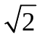).
  - Nếu máy biến áp cần phải thí nghiệm điện áp xung sét, xung đóng cắt thì phải tiến hành trước khi thí nghiệm cách điện cuộn dây bằng điện áp tăng cao tần số công nghiệp.

Trình tự thí nghiệm
Bước 1: đo điện trở cách điện của các cuộn dây của máy biến áp.
Bước 2: đấu nối sơ đồ thí nghiệm được thực hiện như trong hình vẽ 7.1.
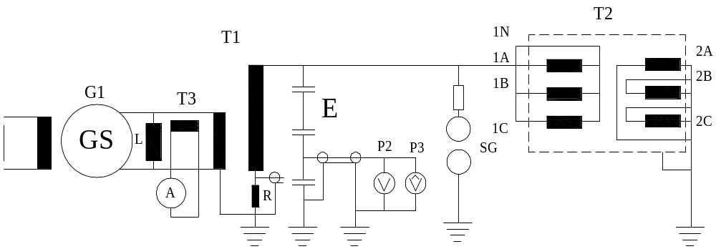
Hình 7.1: Sơ đồ thí nghiệm chịu đựng điện áp cao tần số công nghiệp
các cuộn dây MBA lực ba pha
Trong đó:
G₁: MF cấp nguồn thí nghiệm | T₃ : Máy biến dòng
T₁ : MBA thí nghiệm | A và A₁ : Amperemet
SG : Quả cầu phóng điện | L : Kháng điện bù
R : Điện trở | V : Voltmet đo giá trị hiệu dụng
V^ : Voltmet đo giá trị trung bình | E : KiloVoltmet
T₂ : Máy biến được thí nghiệm
Chú ý: để đảm bảo sơ đồ đấu đúng, các phần tử trong sơ đồ sẵn sàng hoạt động, phải tiến hành thử sơ đồ trước khi thí nghiệm, thử các thiết bị bảo vệ làm việc tin cậy, khe phóng điện phải được thử phóng ba lần ở giá trị 1,1×U_{tn} (U_{tn}: điện áp thí nghiệm). Tất cả các phần của cuộn dây cần thí nghiệm phải được nối tắt với nhau và nối vào đầu nối cao áp của máy biến áp thí nghiệm, các đầu nối các cuộn dây không thí nghiệm phải được nối tắt và nối đất, các bộ phận khác (bao gồm lõi từ, thùng dầu) phải được nối đất.
Bước 3: đóng nguồn thí nghiệm, điện áp đặt vào đối tượng thí nghiệm cần bắt đầu từ một phần tư giá trị điện áp thí nghiệm (U_{tn}) hoặc thấp hơn và nâng dần lên tới bằng giá trị toàn phần (U_{tn}) trong thời gian không quá 15 giây. Giá trị điện áp thí nghiệm là giá trị hiệu dụng, được căn cứ vào điện áp danh định của cuộn dây ghi trên mác máy và tra theo bảng 7.1 (IEC 60076-3).
Chú ý: nếu máy biến áp đã được thí nghiệm nghiệm thu hoàn chỉnh về điện môi khi xuất xưởng, sau đó phải thí nghiệm lặp lại các thí nghiệm nghiệm thu thì cấp điện áp thí nghiệm sẽ giảm xuống còn 75% các giá trị đã thí nghiệm xuất xưởng (IEC 60076 - 3 mục 8).
Với U_{m}=115; 145; 230; 245; 500kV có các mức thử chịu đựng khác nhau ( bảng 7.1) việc lựa chọn giá trị thử nào tuỳ thuộc mức độ nghiêm trọng của quá điện áp hệ thống được dự đoán trước và tầm quan trọng của thiết bị trong vận hành (IEC 60076 - 3 mục 5.2).
Bước 4: giữ điện áp tại U_{tn} trong khoảng thời gian quy định 60 giây, sau đó nhanh chóng giảm điện áp này (trong không quá 5 giây) xuống còn bằng một phần tư của giá trị điện áp thí nghiệm lớn nhất hoặc nhỏ hơn và ngắt mạch.
Bước 5: đo điện trở cách điện của các cuộn dây của máy biến áp sau khi thí nghiệm.

Đánh giá kết quả
Kết quả thí nghiệm được coi là đạt yêu cầu nếu không xảy ra các hiện tượng bất thường trong quá trình thí nghiệm.
Nếu phát hiện các dấu hiệu bất thường xảy ra trong quá trình thí nghiệm, ví dụ như biểu hiện có khói hoặc bọt nổi lên trong dầu, âm thanh khác thường hoặc dòng điện trong mạch thí nghiệm tăng đột ngột, điện áp thí nghiệm sụt giảm, phải nhanh chóng giảm điện áp về dưới ¼ điện áp thí nghiệm và ngắt mạch. Các dấu hiệu này phải được kiểm tra xem xét kỹ lưỡng bằng cách quan sát, cần thiết lặp lại thí nghiệm hoặc bằng các thí nghiệm khác để xác định hư hỏng xảy ra.

Bảng 7.1: Các giá trị điện áp cao nhất và điện áp thí nghiệm tăng cao
tần số công nghiệp đối với cuộn dây MBA

Điện áp cao nhất trên thiết bị  (kV hiệu dụng) | Mức chịu đựng xung sét cơ bản (BIL)  (kV đỉnh) | Điện áp chịu đựng quá điện áp tần số công nghiệp  (kV hiệu dụng)
 | 40
7,2 | 40 | 20
7,2 | 60 | 20
12 | 60 | 28
12 | 75 | 28
17,5 | 75 | 38
17,5 | 95 | 38
24 | 95 | 50
24 | 125 | 50
36 | 145 | 70
36 | 170 | 70
52 | 250 | 95
62 | 280 | 115
72,5 | 325 | 140
100  123 | 380 | 150
100  123 | 450 | 185
145  170 | 550 | 230
145  170 | 650 | 275
145  170 | 750 | 325

Bảng 7.1: Các giá trị điện áp cao nhất và điện áp thí nghiệm tăng cao
tần số công nghiệp đối với cuộn dây MBA (tiếp theo)
Điện áp cao nhất trên thiết bị  (kV hiệu dụng) | Mức chịu đựng xung sét cơ bản  (kV đỉnh) | Điện áp chịu đựng quá điện áp tần số công nghiệp  (kV hiệu dụng)
245 | 650 | 325
245 | 750 | 325
245 | 750 | 360
245 | 850 | 360
245 | 850 | 395
245 | 950 | 395
245 | 950 | 460
245 | 1050 | 460
550 | 1175 | 510
550 | 1300 | 510
550 | 1300 | 570
550 | 1425 | 570
550 | 1425 | 630
550 | 1550 | 630
550 | 1550 | 680
550 | 1675 | 680
550 |  | 710
 | 1800

THÍ NGHIỆM CHỊU ĐỰNG QUÁ ĐIỆN ÁP CẢM ỨNG(*)

Mục đích
Kiểm tra mức chịu đựng quá điện áp cảm ứng của cách điện vòng dây dọc theo dây quấn đang thí nghiệm, đồng thời cũng kiểm tra cách điện giữa các cuộn dây của các pha với nhau, với lõi thép và các nấc phân áp.

Các yêu cầu
Các yêu cầu đối với thí nghiệm chịu đựng quá điện áp cảm ứng tuân theo các yêu cầu của Điều 43.

Trình tự thí nghiệm

Các cuộn dây cách điện đồng nhất
Sơ đồ đấu nối phải tạo được điện áp thí nghiệm bằng hai lần điện áp danh định, nhưng điện áp cảm ứng trên đầu cực của bất kỳ cuộn dây nào cũng không được vượt quá điện áp chịu đựng thí nghiệm điện áp tăng cao tần số công nghiệp ngắn hạn.
Điện áp được đo giữa các đầu cực với đất hoặc giữa các đầu cực của cuộn dây hạ áp bằng biến điện áp; hoăc có thể sử dụng đầu phân chia điện dung của sứ xuyên (ti sứ) ở phía cao áp để đo điện áp. Điện áp được điều chỉnh sao cho giá trị trung bình của điện áp đo được từ các đầu cực với đất hoặc giữa các đầu cực bằng giá trị điện áp thí nghiệm được yêu cầu.
Tiến hành thí nghiệm
Bước 1: đấu nối sơ đồ thí nghiệm như hình 8.1.
Bước 2: điện áp xoay chiều được đưa vào các đầu dây của cuộn dây hạ áp, các cuộn dây khác để hở mạch.
Chú ý: các đầu phân áp của bộ điều áp dưới tải hoặc bộ điều áp không điện được lựa chọn sao cho điện áp trên tất cả các cuộn dây trong quá trình thí nghiệm gần với điện áp thí nghiệm danh định nhất. Dạng điện áp càng gần sóng hình sin càng tốt, điện áp đo được là giá trị đỉnh của điện áp thí nghiệm chia cho . Tần số của điện áp cung cấp cần phải đủ lớn để mật độ từ thông không vượt quá giới hạn cho phép, tránh tăng dòng điện từ hoá quá mức trong khi thí nghiệm.
Bước 3: điện áp được nâng đều từ ¼ U_{tn} (điện áp thí nghiệm) hoặc nhỏ hơn đến U_{tn}. Tốc độ tăng điện áp từ 75% U_{tn} đến U_{tn} khoảng 2% U_{tn} trong 1 giây.
Thời gian thí nghiệm tại điện áp thử cao nhất là 60 giây kể cả tăng gấp đôi tần số quy định. Khi tần số vượt quá hai lần tần số quy định, thời gian thí nghiệm được tính bằng:
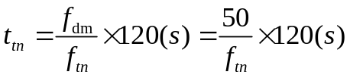 (nhưng không nhỏ hơn 15 giây) | (8.1)
Trong đó
f_{đm}: tần số danh định (50Hz)
f_{tn} : tần số thí nghiệm
Chú ý: thời gian bao gồm cả thời gian đưa điện áp lên đến điện áp thí nghiệm và thời gian giảm điện áp có thể sẽ lớn hơn khi kết hợp các phép đo (hoặc thí nghiệm) phóng điện cục bộ (PD) được tiến hành đồng thời với thí nghiệm điện áp cảm ứng.
Bước 4: kết thúc thí nghiệm cần giảm điện áp về giá trị nhỏ hơn ¼ U_{tn} hoặc thấp hơn trước khi ngắt mạch.

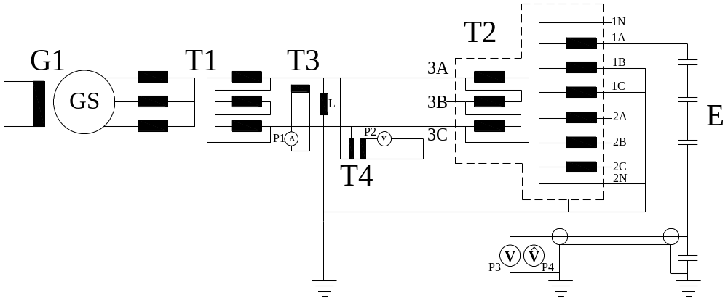

Hình 8.1: Sơ đồ thí nghiệm chịu đựng quá điện áp cảm ứng (tham khảo)
G₁: nguồn điều chỉnh; T₁: máy biến áp tăng áp;
T₂: máy biến áp được thí nghiệm; T₃: máy biến dòng;
T₄: máy biến áp đo lường; L: điện kháng bù; E: bộ phân áp;
P₁: Amperre met; P₂: Voltmet; P₃: Voltmet (đo giá trị hiệu dụng);
P₄: Voltmet (đo giá trị đỉnh).

Các cuộn dây cách điện không đồng nhất
Hinh 8.1 biểu diễn sơ đồ thí nghiệm chịu đựng quá điện áp cảm ứng trên cuộn dây cách điện không đồng nhất của máy biến áp ba pha, cấp cách điện của đầu cực trung tính ít nhất là bằng 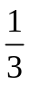cấp cách điện của các đầu cực pha khác. Điện áp thí nghiệm được đặt vào theo thứ tự từng pha riêng lẻ. Giá trị điện áp đặt thí nghiệm của từng pha với đất bằng giá trị điện áp chịu đựng danh định.

Đánh giá kết quả
Trong thời gian thí nghiệm cần chú ý theo dõi các dấu hiệu bất thường xuất hiện. Tất cả các dấu hiệu cần được kiểm tra kỹ, khi cần thiết có thể lặp lại thí nghiệm hoặc bằng cách thực hiện các thí nghiệm khác để xác định nguyên nhân.
Máy biến áp đạt yêu cầu nếu chịu được thử nghiệm này và trong suốt quá trình thử không có phóng điện hoặc các dấu hiệu bất thường.

Thí nghiệm điện áp cảm ứng kết hợp đo phóng điện cục bộ

Các bước thực hiện
Bước 1: điện áp được tăng từ cấp không quá 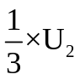, tăng đến 1,1×U_{m}/ 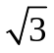 và giữ ở giá trị này trong 5 phút để kiểm tra không có vấn đề phóng điện cục bộ nào tồn tại.
Bước 2: điện áp được tăng tới cấp nâng cao hơn U₂ và giữ nguyên trong thời gian 5 phút .
Bước 3: điện áp được tăng tiếp đến U₁ và giữ ở giá trị này trong thời gian thí nghiệm được tính toán theo công thức (8.1).
Bước 4: giảm ngay xuống U₂, giữ nguyên ở đó trong 30 phút với U_{m} < 300kV hoặc 60 phút với U_{m} ≥ 300kV.
Bước 5: giảm ngay xuống 1,1×U_{m}/ , giữ nguyên ở đó trong 5 phút.
Bước 6: điện áp phải được giảm đến giá trị nhỏ hơn trước khi cắt điện nguồn thí nghiệm.

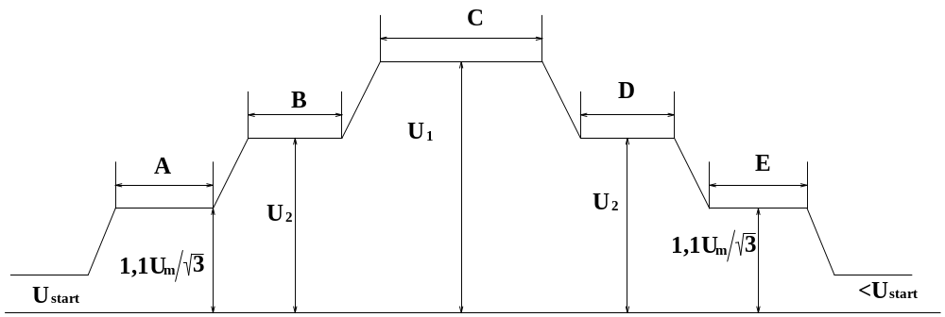
A = 5 phút
B = 5 phút
C = thời gian thí nghiệm (t_{tn})
D = 60 phút với U_{m} ≥ 300kV hoặc 30 phút với U_{m} < 300kV
E = 5 phút
Hình 8.2: Giản đồ thời gian thí nghiệm quá điện áp cảm ứng kết hợp đo PD
Trong khoảng thời gian “D” đó, phép đo phóng điện cục bộ (PD) sẽ được thực hiện trong khoảng thời gian 5 phút một lần trên đầu cực 115kV trở lên.

Đánh giá kết quả
Xem Điều 54, Phần I của Quy trình này.
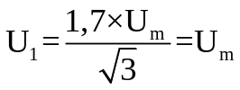 | (8.2)
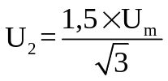 | (8.3)
hoặc 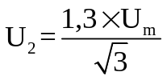 | (8.4)

THÍ NGHIỆM PHÓNG ĐIỆN CỤC BỘ (*)

Mục đích
Thí nghiệm này nhằm phát hiện những điểm phóng điện cục bộ bên trong cách điện do có khuyết tật, những chỗ cách điện suy giảm mà các thí nghiệm khác không phát hiện được.

Các yêu cầu
Tuân theo các yêu cầu của Điều 43 và các yêu cầu sau đây:

Sơ đồ thí nghiệm
Hình 9.1 biểu diễn sơ đồ điện thường dùng để đo phóng điện cục bộ trong MBA một pha. MBA được kích thích thông qua cuộn dây hạ áp. Bộ lọc Z để giảm sự giao thoa đến từ các nguồn. Thiết bị tổng trở đo Z_{m} được kết nối tới ti sứ bằng dây dẫn ngắn nhất có thể. Để loại trừ phóng điện vầng quang trong không khí gây khó khăn cho việc đo các phóng điện bên trong, cần lắp một màn chắn có kích cỡ thích hợp trên các đầu của sứ. Tổng trở đo Z_{m} được nối tới một bộ phát hiện phóng điện cục bộ dải tần rộng và tới một Voltmet xoay chiều phù hợp.
Đo phóng điện cục bộ cần được thực hiện với cuộn dây điện áp cao của cấp 115kV trở lên. Cuộn dây dưới 115kV và các đầu cực nối đất không cần đo.

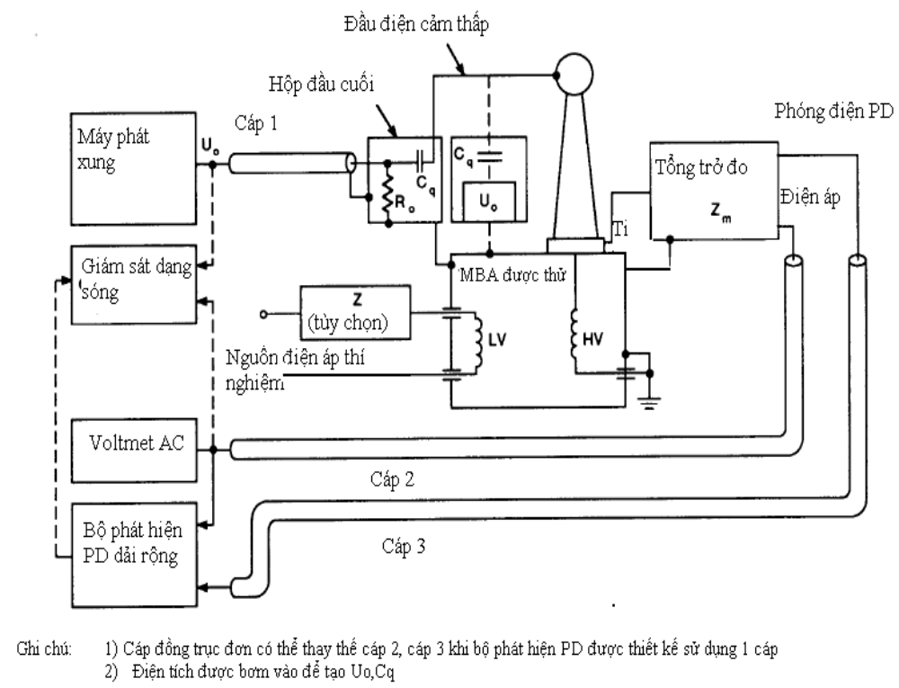

Hình 9.1: Sơ đồ thí nghiệm phóng điện cục bộ trong MBA lực một pha

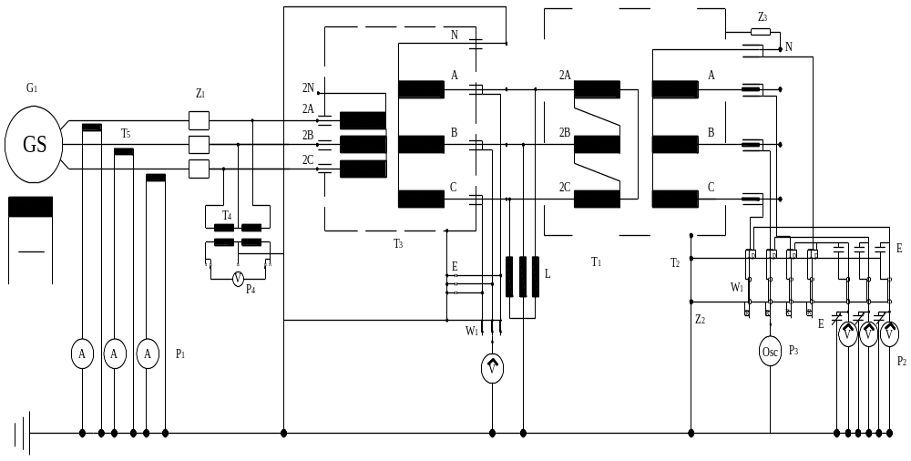
Hình 9.2: Sơ đồ thí nghiệm phóng điện cục bộ trong MBA lực ba pha
Trước khi bắt đầu thí nghiệm, tất cả các thiết bị được lắp đặt như trong thí nghiệm điện áp cảm ứng, bao gồm bộ chỉ thị phóng điện cục bộ và khối tổng trở đo. Nếu thiết bị được thí nghiệm là MBA ba pha (hình 9.2) việc đo phóng điện cục bộ cần được thực hiện với từng pha một. Trong khi thực hiện, phải đảm bảo chắc chắn rằng bộ chỉ thị phóng điện cục bộ luôn được nối với tổng trở đo tương ứng.

Trình tự thí nghiệm đo phóng điện cục bộ
Thực hiện như khoản 50.1, Điều 50 của phần I Quy trình này.

Đánh giá kết quả
Sự tăng phóng điện cục bộ trong khoảng thời gian 30 phút không vượt quá 39% của cấp phóng điện cục bộ được thỏa thuận.
Mức phóng điện cục bộ trong khoảng thời gian 30 phút không thể hiện sự gia tăng và không tăng đột ngột trong khoảng thời gian 20 phút cuối của thí nghiệm.
Máy biến áp đạt yêu cầu nếu chịu được thử nghiệm này và trong suốt quá trình thử không có phóng điện hoặc các dấu hiệu bất thường kể trên.

ĐO ĐIỆN TRỞ CÁCH ĐIỆN VÀ GÓC TỔN HAO ĐIỆN MÔI

Đo điện trở cách điện

Mục đích
Đo điện trở cách điện cuộn dây nhằm đánh giá tình trạng cách điện của cuộn dây thông qua dòng điện rò qua cách điện.

Các yêu cầu
            - Khi cần thiết phải đo điện trở cách điện trong điều kiện độ ẩm cao, vùng bị ô nhiễm (như vùng ven biển, khu công nghiệp, hóa chất v.v.), cần sử dụng các vòng màn chắn mặt ngoài các sứ khi đo để loại trừ ảnh hưởng của dòng rò bề mặt.
            - Điện trở cách điện của các cuộn dây MBA phải được đo bằng Mêgômmet 1000V cho các cuộn dây có điện áp đầu cực nhỏ hơn hoặc bằng 1kV và 2500V cho các đầu cuộn dây có điện áp đầu ra lớn hơn 1kV. Chỉ đo khi nhiệt độ của đối tượng đo trên 10ºC đối với các máy biến áp đến 150kV và trên 30ºC đối với các máy biến áp từ 220kV trở lên. Đối với máy 220kV trở lên, tốt nhất đo ở nhiệt độ sai khác với nhiệt độ đo của nhà chế tạo ±5ºC. Đối với máy biến áp 110kV sai khác không quá ±10ºC (QCVN QTĐ-5:2009/BCT).

Trình tự thí nghiệm
Bước 1: các cuộn dây trước khi đo cần phải được nối tắt các đầu cực với nhau và nối đất từ 3 đến 5 phút để phóng hết các điện tích dư trên cuộn dây, các cuộn dây khác không đo phải được nối với vỏ và nối đất.
Bước 2: nối đầu dây cao áp của mêgômmet tới đầu cực cần đo, cực nối đất của mê gôm nối với vỏ máy và nối đất.
Bước 3: tháo bỏ dây nối đất của cực cần đo, ấn nút đo và đọc kết quả đo được ở 60 giây. Khi có yêu cầu xác định hệ số hấp thụ, cần đọc kết quả đo ở 15 giây và 60 giây. Tỷ số 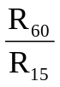là hệ số hấp thụ (K_{ht}). Hệ số hấp thụ được tham khảo để đánh giá đầy đủ hơn về tình trạng cách điện, những cuộn dây có cách điện tốt K_{ht} đối chiếu với số liệu đo của nhà chế tạo. Điện trở cách điện và hệ số hấp thụ không được tiêu chuẩn hoá nhưng có giá trị để phân tích về tình trạng cách điện của cuộn dây khô hay ẩm.
Đo hệ số phân cực (PI): đọc giá trị đo điện trở cách điện ở 1 phút (R₁) và 10 phút (R₁₀), tỉ số 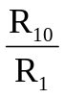là hệ số phân cực, nếu cách điện tốt hệ số phân cực thường từ 1,1 ÷ 1,3 (đối chiếu với số liệu đo của nhà chế tạo).
Bước 4: nối đất cuộn dây vừa đo, chuyển sang đo các cuộn dây còn lại. Các cuộn dây lần lượt được đo theo bảng 10.1.
Bảng 10.1. Trình tự đo điện trở cách điện cuộn dây máy biến áp
Phương pháp 1  Thí nghiệm không sử dụng mạch Guard | Phương pháp 2  Thí nghiệm sử dụng mạch Guard
MBA 2 cuộn dây | MBA 2 cuộn dây
Cao - (hạ + đất)
Hạ - (cao + đất)
(Cao+Hạ) - Đất
MBA 3 cuộn dây | MBA 3 cuộn dây
Cao-(hạ+cuộn thứ 3+Đất) | Cao-(hạ+đất), guard nối vào cuộn thứ 3
Hạ - (Cao+cuộn thứ 3+ đất) | Cao-đất, guard nối vào (hạ+cuộn thứ 3)
Cuộn thứ 3- (cao+hạ +đất) | Hạ-(cuộn thứ 3+đất); guard nối vào cuộn cao
(Cao+hạ)-(cuộn thứ 3 +đất) | Hạ-đất; guard nối vào (cao+cuộn thứ 3)
(Cao+cuộn thứ 3)- (hạ +đất) | Cuộn thứ 3-(cao+đất); guard nối vào hạ
(Hạ+cuộn thứ 3)-(cao+đất) | Cuộn thứ 3-đất; guard nối vào (cao+hạ)
(Cao+hạ+cuộn thứ 3)-đất | (Cao+hạ)-(cuộn thứ 3 +đất)
(Cao+hạ+cuộn thứ 3)-đất | (Cao+cuộn thứ 3)- (hạ +đất)

Đánh giá kết quả
Điện trở cách điện của cuộn dây máy biến áp được xem là tốt khi giá trị đo được tại hiện trường sau lắp đặt phù hợp với giá trị đo được của nhà chế tạo trước khi xuất xưởng hoặc nhỏ hơn không quá 30% sau khi quy đổi về cùng nhiệt độ. Hệ số quy đổi cho ở bảng 10.3. Trong trường hợp hiệu nhiệt độ không có trong bảng trên, thì có thể tính bằng cách nhân các hệ số tương ứng.
Ví dụ: K₉ = K₅×K₄ = 1,22×1,17 = 1,42.
Đối với các máy biến áp không có tài liệu tham khảo, có thể sử dụng các giá trị điện trở cách điện tối thiểu cho phép trong bảng 10.2 (phù hợp với GB 50150-2006 TQ; Hopмы Иcпытaния..LX cũ.1978; QCVN QTĐ-5:2009/BCT).

Bảng 10.2: Các giá trị điện trở cách điện nhỏ nhất cho phép
của MBA lực ngâm trong dầu cách điện (MΩ)
Cấp điện áp của cuộn dây điện áp cao | Nhiệt độ cuộn dây (ºC)
Cấp điện áp của cuộn dây điện áp cao | 10 | 20 | 30 | 40 | 50 | 60 | 70
Tới 35 kV, công suất dưới 10 MVA | 450 | 300 | 200 | 130 | 90 | 60 | 40
Từ 35kVcông suất ≥10MVA hoặc 110kV trở lên với mọi công suất | 900 | 600 | 400 | 260 | 180 | 120 | 80
220 ÷ 330 kV | 1200 | 800 | 540 | 360 | 240 | 160 | 100
500 kV | 3000 | 2000 | 1350 | 900 | 600 | 400 | 270
Chú ý:
1. Điện trở cách điện, được xem như là một chỉ tiêu quan trọng đánh giá tình trạng điện môi của thiết bị.
2. Điện trở cách điện phụ thuộc vào nhiệt độ. Vì vậy, khi so sánh với các giá trị đo xuất xưởng hoặc các lần đo trước, phải quy đổi giá trị đo được về cùng nhiệt độ được tính theo công thức sau:
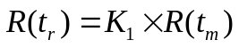 (10.1)
Trong đó:
R(t_{r}): điện trở cách điện quy đổi về nhiệt độ tham chiếu t_{r} (MΩ)
R(t_{m}): điện trở cách điện đo được ở nhiệt độ t_{m} (MΩ)
K₁ : hệ số quy đổi điện trở cách điện theo nhiệt độ chênh lệch
Bảng 10.3 Hệ số quy đổi điện trở cách điện K₁ theo nhiệt độ
Hiệu nhiệt độ, ºC  (∆t = t₂ - t₁) | 1 | 2 | 3 | 4 | 5 | 10 | 15 | 20 | 25 | 30
Hệ số K₁ | 1,04 | 1,08 | 1,13 | 1,17 | 1,22 | 1,5 | 1,84 | 2,25 | 2,75 | 3,4

Đo góc tổn hao điện môi tgδ

Mục đích
Đo góc tổn hao điện môi tg là xác định chất lượng cách điện của điện môi.

Các yêu cầu
- Phải tuân thủ các yêu cầu trong Điều 43.
- Việc đo tgδ là bắt buộc đối với máy biến áp cấp 35kV dung lượng từ 10MVA trở lên, máy biến áp 110kV trở lên không phân biệt công suất.

Trình tự thí nghiệm
Bước 1: đấu nối sơ đồ thí nghiệm
Tất cả các đầu cực cuộn dây phải được nối tắt với nhau, các cuộn dây không đo phải được nối với vỏ và nối đất. Cực cao áp của cuộn dây cần đo được nối với đầu cao áp của cầu đo, cuộn dây thứ hai của máy biến áp nối tới dây A hoặc B của thiết bị đo (xem hình 11.2) áp dụng cho MBA hai cuộn dây. Những máy biến áp ba cuộn dây xem bảng 10.4.
Bước 2: điện áp đặt vào để đo góc tổn hao điện môi tgδ không được vượt quá 10 kV.

LV
Phía cao áp
Tới nối đất nguồn cao áp
G
C_{HG}
C_{HT}
C_{TG}
HV
B
C
A
O
b
c
a

Hình 11.2: Sơ đồ nguyên lý đo tgδ cách điện cuộn dây máy biến áp
Bước 3: đối với các cầu đo tự động, sau khi cài đặt các chế độ đo thích hợp với đối tượng đo và kiểm tra các điều kiện an toàn đầy đủ, tiến hành ấn nút đo cầu sẽ tự động nâng điện áp và đo. Khi đo xong, điện áp được giảm xuống bằng 0 và cho kết quả góc tổn hao điện môi và điện dung của đối tượng đo trên bảng điện tử. Đối với những thiết bị đo điều chỉnh bằng tay, phải nâng điện áp đến giá trị cần thiết sau đó cân bằng cầu ở độ nhậy lớn nhất thì đọc kết quả rồi giảm điện áp về 0 và cắt nguồn tới cầu đo.
Bước 4: thực hiện các biện pháp an toàn nối đất cuộn dây vừa đo, chuyển đấu nối cầu đo sang cuộn dây khác, trình tự đo lặp lại cho đến khi đo hết các cuộn dây.
Chú ý: góc tổn hao điện môi tgδ chỉ được đo khi nhiệt độ của đối tượng ở trên 10ºC. Đối với các máy biến áp 220kV, 500kV tốt nhất đo ở nhiệt độ 30 ÷ 40ºC.
Bảng 10.4: Các phép đo được thực hiện trong thí nghiệm
xác định giá trị góc tổn hao điện môi tgδ
Phương pháp 1  Thí nghiệm không sử dụng mạch Guard | Phương pháp 2  Thí nghiệm sử dụng mạch Guard
MBA 2 cuộn dây | MBA 2 cuộn dây
Cao – (hạ + đất)
Hạ - (cao + đất)
(Cao+Hạ) – Đất
MBA 3 cuộn dây | MBA 3 cuộn dây
Cao-(hạ+cuộn thứ 3+đất) | Cao-(hạ+đất), guard nối vào cuộn thứ 3
Hạ - (Cao+cuộn thứ 3+ đất) | Cao-đất, guard nối vào (hạ+cuộn thứ 3)
Cuộn thứ 3- (cao+hạ +đất) | Hạ-(cuộn thứ 3+đất); guard nối vào cuộn cao
(Cao+hạ)-(cuộn thứ 3 +đất) | Hạ-đất; guard nối vào (cao+cuộn thứ 3)
(Cao+cuộn thứ 3)- (hạ +đất) | Cuộn thứ 3-(cao+đất); guard nối vào hạ
(Hạ+cuộn thứ 3)-(cao+đất) | Cuộn thứ 3-đất; guard nối vào (cao+hạ
(Cao+hạ+cuộn thứ 3)-đất | (Cao+hạ)-(cuộn thứ 3 +đất)
(Cao+hạ+cuộn thứ 3)-đất | (Cao+cuộn thứ 3)- (hạ +đất)

Đánh giá kết quả
Kết quả đo được cần so sánh với kết quả đo của nhà chế tạo và được quy đổi về cùng một nhiệt độ. Giá trị tgδ đo được không được lớn hơn 30% kết quả đo được khi xuất xưởng hoặc số liệu của lần đo trước nhưng không được vượt quá giá trị trong bảng 10.5.

Bảng 10.5: Giá trị lớn nhất cho phép của tgδ (%)
cuộn dây MBA ngâm trong dầu cách điện
Cấp điện áp của cuộn dây phía điện áp cao | Nhiệt độ cuộn dây (ºC)
Cấp điện áp của cuộn dây phía điện áp cao | 10 | 20 | 30 | 40 | 50 | 60 | 70
Từ 35 kV trở lên, công suất ≥ 10MVA hoặc 110 ÷ 220kV với mọi công suất | 0,8 | 1 | 1,3 | 1,7 | 2,3 | 3 | 4
Bảng 10.5.1: Giá trị lớn nhất cho phép của tgδ (%)
cuộn dây MBA ngâm trong dầu cách điện (tham khảo GB 50150)
Cấp điện áp của cuộn dây phía điện áp cao | Nhiệt độ cuộn dây (ºC)
Cấp điện áp của cuộn dây phía điện áp cao | 5 | 10 | 20 | 30 | 40 | 50 | 60 | 70
Dưới 35 kV | 1,3 | 1,5 | 2,0 | 2,6 | 3,5 | 4,5 | 6,0 | 8,0
35kV ÷ 220kV | 1,0 | 1,2 | 1,5 | 2,0 | 2,6 | 3,5 | 4,5 | 6,0
300kV ÷ 500kV | 0,7 | 0,8 | 1,0 | 1,3 | 1,7 | 2,2 | 2,9 | 3,8
Giá trị của hệ số hiệu chỉnh K₂ được cho bởi nhà chế tạo, trong trường hợp không có số liệu của nhà chế tạo có thể sử dụng bảng 10.6 và công thức sau:
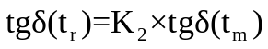 (10.2)
Trong đó:
tgδ(t_{r}) : góc tổn hao điện môi được hiệu chỉnh tại nhiệt độ quy đổi t_{r} (ºC)
tgδ(t_{m}) : góc tổn hao đo được tại nhiệt độ t_{m} (ºC)
K₂ : hệ số hiệu chỉnh tgδ theo nhiệt độ
Khi đo tgδ tại nhiệt độ tương đối cao và thấy giá trị sau khi đã hiệu chỉnh lớn bất thường thì nên để máy biến áp nguội đi và lặp lại phép đo.
Bảng 10.6: Hệ số hiệu chỉnh tgδ (K₂) theo nhiệt độ
Chênh lệch nhiệt độ (ºC) | 1 | 2 | 3 | 4 | 5 | 10 | 15 | 16
Hệ số hiệu chỉnh K₂ | 1,05 | 1,10 | 1,15 | 1,20 | 1,25 | 1,55 | 1,95 | 2,4
Nếu chênh lệch nhiệt độ nằm ngoài bảng trên ta có thể tính ra bằng cách nhân các hệ số quy đổi tương ứng như trong trường hợp của điện trở cách điện.
Chú ý: giá trị của hệ số hiệu chỉnh K được cho bởi nhà chế tạo, trong trường hợp không có số liệu của nhà chế tạo có thể tham khảo bảng 10.7 (theo tiêu chuẩn IEEE) và công thức sau:
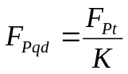 (10.3)
Trong đó:
F_{P qđ} : hệ số tổn hao được hiệu chỉnh tại nhiệt độ quy đổi
F_{pt} : giá trị hệ số tổn hao đo được tại nhiệt độ t
t : nhiệt độ cuộn dây khi thí nghiệm (ºC)
K : hệ số hiệu chỉnh tgδ theo nhiệt độ
Bảng 10.7: Hệ số hiệu chỉnh tgδ (K) theo nhiệt độ
Nhiệt độ thí nghiệm t (ºC) | Hệ số hiệu chỉnh K
10 | 0,80
15 | 0,90
20 | 1,00
25 | 1,12
30 | 1,25
35 | 1,40
40 | 1,55
45 | 1,75
50 | 1,95
55 | 2,18
60 | 2,42
65 | 2,70
70 | 3,00

CHƯƠNG XI. TỔ CHỨC THỰC HIỆN
Điều 57. Điều khoản thi hành
……………………
Điều 58. Sửa đổi, bổ sung Quy trình
…………………...

